СОДЕРЖАНИЕ

ВВЕДЕНИЕ 4

1 АНАЛИЗ ПРЕДМЕТНОЙ ОБЛАСТИ 7

1.1 Постановка задачи 7

1.2 Словарь терминов 8

1.3 Описание предметной области 9

1.4 Сценарий взаимодействия пользователей с системой 10

2 ПРОЕКТИРОВАНИЕ ИНФОРМАЦИОННОЙ СИСТЕМЫ «ТУРИСТИЧЕСКОЕ АГЕНТСТВО» 12

2.1 Диаграмма прецедентов и расширенное описание прецедентов 12

2.2 Диаграмма последовательностей 17

2.3 Диаграмма видов деятельности 18

2.4 Диаграмма состояний 18

3 РАЗРАБОТКА ПРОТОТИПА ИНФОРМАЦИОННОЙ СИСТЕМЫ «ТУРИСТИЧЕСКОЕ АГЕНТСТВО» 20

3.1 Общие принципы организации системы 20

3.2 Организация доступа к данным 20

3.3 Организация бизнес-логики информационной системы «Туристического агентства» 21

3.4 Организация интерфейса информационной системы «Туристического агентства» 22

4 РЕАЛИЗАЦИЯ ФУНКЦИОНАЛА ИНФОРМАЦИОННОЙ СИСТЕМЫ «ТУРИСТИЧЕСКОЕ АГЕНТСТВО» 24

4.1 Создание новой конфигурации для информационной системы 24

4.2 Реализация интерфейса информационной системы 26

4.3 Реализация функциональных возможностей 27

ЗАКЛЮЧЕНИЕ 28

БИБЛИОГРАФИЧЕСКИЙ СПИСОК 29

ПРИЛОЖЕНИЕ А «ТЕХНИЧЕСКОЕ ЗАДАНИЕ» 31

ПРИЛОЖЕНИЕ Б «ПОЛЬЗОВАТЕЛЬСКИЙ ИНТЕРФЕЙС ПРОТОТИПА ИНФОРМАЦИОННОЙ СИСТЕМЫ» 39

ПРИЛОЖЕНИЕ В «ЛИСТИНГ КОДА ПРИЛОЖЕНИЯ» 51

ВВЕДЕНИЕ

Туризм является одной из ключевых отраслей мировой экономики, приносящей существенные доходы и способствующей созданию рабочих мест. Современные туристы ожидают от туристических агентств удобного и эффективного сервиса, который включает в себя онлайн-бронирование, персонализированные консультации, информацию о достопримечательностях и многие другие услуги. Разработка автоматизированной информационной системы «Туристическое агентство» позволит повысить качество обслуживания клиентов и улучшить конкурентоспособность агентства на рынке.

Также, автоматизация процессов в туристических агентствах помогает сократить ручной труд, уменьшить вероятность ошибок в работе и повысить эффективность бизнеса в целом. Информационная система управления агентством сможет оптимизировать процесс отслеживания финансовой стороны деятельности фирмы, управления базой данных о турах, клиентах и финансах, а также упростить отчетность перед регуляторами.

Разработка автоматизированной информационной системы позволит туристическим агентствам быть более доступными для своих потенциальных клиентов, предоставляя им возможность выбора и бронирования туров в любое удобное время.

Таким образом, актуальность проектирования и разработки прототипа системы "Туристическое агентство" заключается в улучшении качества обслуживания, оптимизации бизнес-процессов и поддержании конкурентоспособности в сфере туристического бизнеса.

Целью курсового проекта является проектирование и разработка автоматизированной информационной системы «Туристическое агентство». А именно работа с данными о клиентах, демонстрация различных вариантов тура, включающие страну проживания, особенности местного климата, имеющиеся отели разного класса, регистрация факта продажи путевки (или путевок, если клиент покупает сразу несколько путевок) с фиксацией даты отправления и реализация системы скидок. Для достижения поставленной цели, был составлен следующий ряд задач:

* Изучение и анализ предметной области информационной системы для выявления особенностей информационной системы.
* Определение участников системы и вариантов ее использования, анализ прецедентов и составление диаграмм последовательности, видов деятельности и состояний.
* Разработка архитектуры разрабатываемого прототипа системы «Туристическое агентство».
* Проектирование информационной системы «Туристическое агентство».
* Реализация части функционала информационной системы.

Практическая значимость работы по проектированию и разработке прототипа системы «Туристическое агентство» заключается во множестве аспектов, которые могут оказать положительное воздействие как на работу самого туристического агентства, так и на удобство и качество обслуживания клиентов. Основные практические выгоды такой работы:

* Автоматизация процессов. Разработка системы управления позволит существенно ускорить и упростить процессы работы туристического агентства, сэкономив время и ресурсы.
* Эффективное управление данными. Создание базы данных о клиентах, турах и продажах поможет в эффективной организации информации и планировании деятельности агентства.

Структура курсовой работы включает в себя введение, четыре главы, заключение, библиографический список и приложения.

Введение содержит краткое описание предметной области, актуальность проектирования и разработки, цель и задачи курсового проекта, а также описание практической значимости работы по проектированию и разработке прототипа системы.

В первом разделе «Анализ предметной области» выполнена постановка задачи, составлен словарь терминов, более подробно выполнено описание предметной области и сформирован сценарий взаимодействия пользователей с системой.

Во втором разделе «Проектирование информационной системы» был спроектирован ряд диаграмм, а именно: диаграмма вариантов использования, а также расширенное описание ее прецедентов, диаграмма последовательностей, диаграмма видов деятельности и диаграмма состояний.

В третьем разделе «Разработка прототипа информационной системы» описаны виды организации к системе, а именно общие принципы организации системы, организация доступа к данным, организация бизнес-логики и организация интерфейса информационной системы.

В четвёртом разделе «Реализация функционала информационной системы» представлено создание новой конфигурации для информационной системы, реализация интерфейса и реализация функциональных возможностей ИС «Туристическое агентство».

В заключении описаны результаты курсовой работы.

1. АНАЛИЗ ПРЕДМЕТНОЙ ОБЛАСТИ

В данной главе проведена постановка задачи, составлен словарь терминов, выполнено описание предметной области и осуществлен сценарий взаимодействия пользователей с системой.

1. Постановка задачи

В данном курсовом проекте будет рассмотрен процесс создания наглядной информационной системы для туристического агентства.

Информационная система «Туристическое агентство» послужит прототипом настольного (desktop) приложения для оптимизации работы сотрудника туристического агентства, а также для облегченной работы с данными клиентов, регистрации бронирования туров и более быстрого предложения различных вариантов для отдыха. Для достижения вышеописанной цели, информационная система должна иметь следующие возможности и функционал:

* Добавление стандартных данных о клиентах в базу данных.
* Ведение данных о странах проживания, особенностях местного климата и имеющихся отелях разного класса.
* Поиск туров, учитывая все предпочтения и пожелания клиента.
* Регистрация бронирования тура.
* Оформление скидки при оформлении брони.

Из описанных требований следует, что информационной системой «Туристическое агентство» должны иметь возможность пользоваться: агент, который работает непосредственно с туристами, подбирая для них подходящие туры и отели. Он также отвечает за обработку продажу билетов туристам и оформлении скидок. Менеджер в свою очередь занимается мониторингом работы агента и добавляет новые путевки в ИС «Туристическое агентство» и администратор работает с данными пользователей информационной системы.

Разработанное техническое задание в соответствии с ГОСТ 19.201-78 «Техническое задание. Требования к содержанию и оформлению» на информационную систему в соответствии с предметной областью представлено в приложении А.

1.2 Словарь терминов

Агент – пользователь информационной системы, который занимается введением данных о клиентах, продажей и оформлением туристических путевок.

Администратор – пользователь информационной системы с самым расширенным набором привилегий в системе и основным исполнителем задач по ее управлению.

Информационная база — это структурированное хранилище данных, содержащее информацию о различных аспектах бизнеса, организации или проекта.

Информационная система (ИС) – это программно-аппаратный комплекс, который используется для сбора, хранения, обработки и выдачи информации.

Интерфейс – это способ взаимодействия между человеком и компьютерной системой, который представляет способ представления информации, управления функциями системы и обмена данными между пользователем и программным обеспечением.

Конфигурация в 1С - это набор объектов данных и методов их обработки, который определяет функциональные возможности и правила работы информационной системы на платформе 1С:Предприятие.

Логическая модель данных — это концептуальное представление структуры данных, независимое от конкретной реализации или технических аспектов хранения данных в базе данных.

Менеджер – пользователь информационной системы, который обладает возможностью просмотра и редактирования списка текущих стран проживания и отелей разного класса, которые предоставляет туристическое агентство.

Пользователь информационной системы – это человек или субъект, который взаимодействует с данной системой с целью получения, обработки или передачи информации. Пользователь информационной системы может выполнять различные функции в зависимости от своих потребностей, прав и доступа к данным.

Справочники – это базовые элементы информационной базы системы управления предприятием 1С: Предприятие, которые представляют собой наборы данных, используемые для хранения статической информации о различных объектах, сущностях или справочных значений, используемых в работе программы.

Перечисления — это специальный тип данных, который используется для организации набора именованных констант, которые позволяют создать набор значений, каждому из которых присваивается определенное имя или метка.

Туристическое агентство — это компания, которая помогает людям организовать отдых и путешествия, а также предлагают услуги по продаже авиабилетов и бронированию отелей.

1.3 Описание предметной области

Для автоматизации была взята туристическая компания, которая занимается продажей путевок клиентам. Работа с клиентами в компании осуществляется с помощью агента - он собирает у каждого клиента, пришедшего в фирму некоторые стандартные данные - фамилия, имя, отчество, адрес и телефон. После этого его задачей является выяснить у клиента, где он бы хотел отдыхать. При этом агент демонстрирует различные варианты, включающие страну проживания, особенности местного климата и имеющиеся отели разного класса. Наряду с этим обсуждается возможная длительность пребывания и стоимость путевки. В случае если агенту удалось договориться с клиентом и найти для него приемлемый вариант, то он оформляет бронирование подходящего тура, фиксируя дату отправления. Также агент иногда может решить предоставить клиенту некоторую скидку. Задачей менеджера является добавление, изменение и удаление данных о странах и имеющихся отелях, а также отслеживание деятельности агента. Тем временем задачей администратора является работа с данными о сотрудниках и отслеживание деятельности туристической фирмы.

1.4 Сценарий взаимодействия пользователей с системой

Для работы с информационной системой «Туристическое агентство» необходимо использовать десктопное приложение, которое можно запустить на персональном компьютере, обеспечивая доступ к системе из любой точки мира при наличии установленной программы на компьютере. В ходе анализа предметной области были выделены группы пользователей информационной системы, которые представлены на рисунке 1.

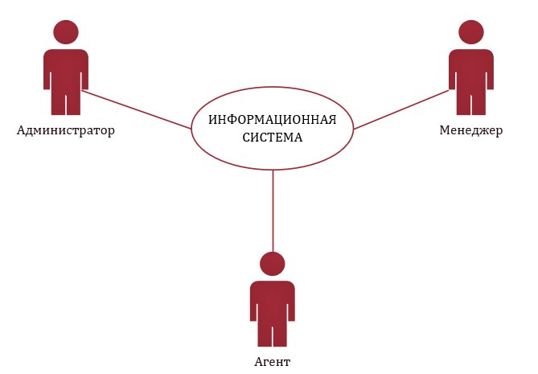

Рисунок 1 – Группы пользователей информационной системы

В данной системе будет участвовать три вида ролей пользователей: администратор, менеджер и агент. Каждая из этих ролей имеет свои права и функциональные возможности. Таким образом, администратор обладает следующим функционалом:

* Работа с пользователями: добавление данных о пользователях, изменение данных о пользователях и удаление данных о пользователях.
* Просмотр справочников.

Функциональные возможности менеджера в ИС «Туристическое агентство»:

* Просмотр данных о клиентах и прочих справочников.
* Добавление, изменение и удаление данных об акциях, городах, дополнительных услугах, странах, климатических условиях и отелях, типах питания, турах и типов туров.
* Формирование отчета за период.

Функциональные возможности агента:

* Добавление, изменение и удаление данных о клиентах и бронированиях.
* Просмотр справочников.
* Поиск туров и формирование бронирования.

Данного функционала достаточно для того, чтобы продемонстрировать все преимущества реализации, автоматизированной информационной системы.

ВЫВОД ПО ПЕРВОЙ ГЛАВЕ

В данной главе был проведен анализ предметной области, в ходе которого была выполнена постановка задачи, составлен словарь терминов, описана предметная область разработки и спроектирован сценарий взаимодействия пользователей с информационной системой «Туристическое агентство».

2 ПРОЕКТИРОВАНИЕ ИНФОРМАЦИОННОЙ СИСТЕМЫ «ТУРИСТИЧЕСКОЕ АГЕНТСТВО»

В данной главе были спроектированы следующие диаграммы информационной системы: диаграмма прецедентов и ее расширенное описание, диаграмма последовательностей, диаграмма видов деятельности, диаграмма классов и диаграмма состояний.

2.1 Диаграмма прецедентов и расширенное описание прецедентов

Диаграмма прецедентов — это вид диаграммы в рамках UML, предназначенный для описания функциональности системы через взаимодействие между системой и ее пользователями или другими системами. Данная диаграмма позволяет идентифицировать все действующие актеры в системе, а также проследить, как эти актеры взаимодействуют с различными прецедентами. Диаграмма прецедентов автоматизированной информационной системы «Туристическое агентство» представлена на рисунке 2.

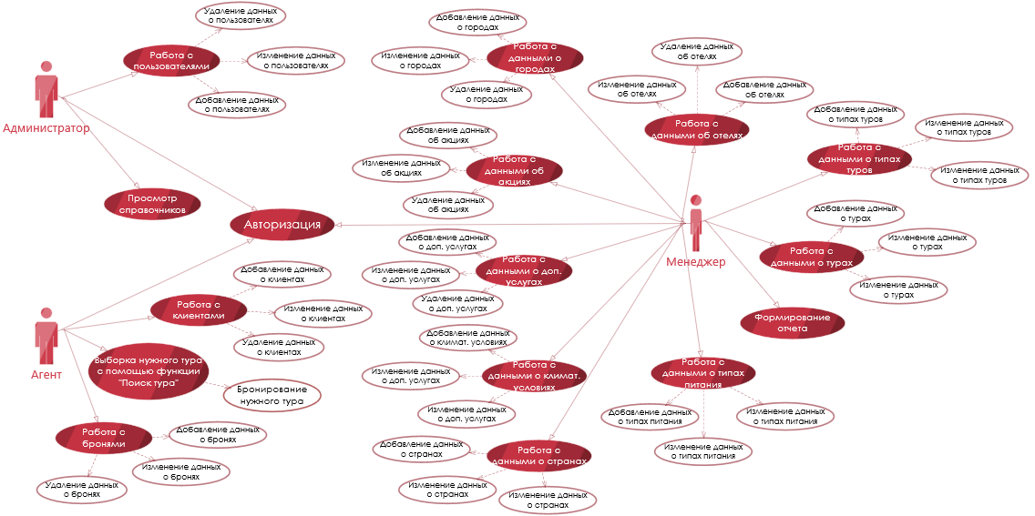

Рисунок 2 – Диаграмма прецедентов

В таблице 1 представлено детальное описание прецедентов, использованных при разработке автоматизированной информационной системы «Туристическое агентство».

Таблица 1 – Детальное описание прецедентов

|  |  |  |
| --- | --- | --- |
| № | Наименование | Действие |
| 1. | Название | Авторизоваться |
| 1.1 | Предусловие | Пользователь успешно авторизовался в систему с корректно подобранной парой логин-пароль. |
| 1.2. | Действующее лицо | Любой пользователь ИС |
| 1.3. | Основной поток | Участник системы вводит имя пользователя и пароль. После подтверждения ввода выполняется процесс аутентификации. В случае успешного прохождения аутентификации осуществляется авторизация пользователя, и система переходит к пункту 1.5. |
| 1.4. | Альтернативный поток. Указано не  корректное сочетание имя  пользователя и пароля | Отображение сообщения «Имя  пользователя или пароль указаны  неверно». Переход к пункту 1.3. |
| 1.5. | Постусловие | После успешной авторизации участник системы попадает на главную страницу информационной системы. |
| 2. | Название | Выборка нужного тура с помощью функции «Поиск тура» |
| 2.1. | Предусловие | Участник системы авторизован и имеет роль агента. |
| 2.2. | Действующее лицо | Агент |
| 2.3. | Основной поток | Агент заходит на форму поиска туров |
| 2.4. | Постусловие | Агент заполняет предпочтения клиента для желанного тура для последующего бронирования нужного тура |
| 3. | Название | Добавление/изменение/удаление данных о клиентах |
| 3.1. | Предусловие | Участник прецедента зарегистрирован в системе под ролью «Агент» |
| 3.2. | Действующее лицо | Агент |
| 3.3. | Основной поток | Агент заходит на форму справочника «Клиенты» |
| 3.4. | Постусловие | Агент добавляет/изменяет/удаляет данные о клиентах |
| 4. | Название | Добавление/изменение/данных о бронях |
| 4.1. | Предусловие | Участник прецедента зарегистрирован в системе под ролью «Агент» |
| 4.2 | Действующее лицо | Агент |
| 4.3. | Основной поток | Агент заходит на форму справочника «Бронирования» |
| 4.4. | Постусловие | Агент добавляет/изменяет/удаляет данные о бронях |
| 5. | Название | Добавление/изменение/удаление данных об акциях |
| 5.1. | Предусловие | Участник прецедента зарегистрирован в системе под ролью «Менеджер» |
| 5.2. | Действующее лицо | Менеджер |
| 5.3. | Основной поток | Менеджер заходит на форму справочника «Акции» |
| 5.4. | Постусловие | Менеджер добавляет/изменяет/удаляет данные об акциях |
| 6. | Название | Добавление/изменение/удаление данных о городах |
| 6.1. | Предусловие | Участник прецедента зарегистрирован в системе под ролью «Менеджер» |
| 6.2. | Действующее лицо | Менеджер |
| 6.3. | Основной поток | Менеджер заходит на форму справочника «Города» |
| 6.4. | Постусловие | Менеджер добавляет/изменяет/удаляет данные о городах |
| 7. | Название | Добавление/изменение/удаление данных о дополнительных услугах |
| 7.1. | Предусловие | Участник прецедента зарегистрирован в системе под ролью «Менеджер» |
| 7.2. | Действующее лицо | Менеджер |
| 7.3. | Основной поток | Менеджер заходит на форму справочника «Дополнительные услуги» |
| 7.4. | Постусловие | Менеджер добавляет/изменяет/удаляет данные о дополнительных услугах |
| 8. | Название | Добавление/изменение/удаление данных о климатических условиях |
| 8.1. | Предусловие | Участник прецедента зарегистрирован в системе под ролью «Менеджер» |
| 8.2. | Действующее лицо | Менеджер |
| 8.3. | Основной поток | Менеджер заходит на форму справочника «Климатические условия» |
| 8.4. | Постусловие | Менеджер добавляет /изменяет /удаляет данные о климатических условиях |
| 9. | Название | Добавление/изменение/удаление данных об отелях |
| 9.1. | Предусловие | Участник прецедента зарегистрирован в системе под ролью «Менеджер» |
| 9.2. | Действующее лицо | Менеджер |
| 9.3. | Основной поток | Менеджер заходит на форму справочника «Отели» |
| 9.4. | Постусловие | Менеджер добавляет /изменяет /удаляет данные об отелях |
| 10. | Название | Добавление/изменение/удаление данных о странах |
| 10.1. | Предусловие | Участник прецедента зарегистрирован в системе под ролью «Менеджер» |
| 10.2. | Действующее лицо | Менеджер |
| 10.3. | Основной поток | Менеджер заходит на форму справочника «Страны» |
| 10.4. | Постусловие | Менеджер добавляет /изменяет /удаляет данные о странах |
| 11. | Название | Добавление/изменение/удаление данных о типах питания |
| 11.1. | Предусловие | Участник прецедента зарегистрирован в системе под ролью «Менеджер» |
| 11.2. | Действующее лицо | Менеджер |
| 11.3. | Основной поток | Менеджер заходит на форму справочника «Типы питания» |
| 11.4. | Постусловие | Менеджер добавляет /изменяет /удаляет данные о типах питания |
| 12. | Название | Добавление/изменение/удаление данных о типах туров |
| 12.1. | Предусловие | Участник прецедента зарегистрирован в системе под ролью «Менеджер» |
| 12.2. | Действующее лицо | Менеджер |
| 12.3. | Основной поток | Менеджер заходит на форму справочника «Типы туров» |
| 12.4. | Постусловие | Менеджер добавляет /изменяет /удаляет данные о типах туров |
| 13. | Название | Добавление/изменение/удаление данных о турах |
| 13.1. | Предусловие | Участник прецедента зарегистрирован в системе под ролью «Менеджер» |
| 13.2. | Действующее лицо | Менеджер |
| 13.3. | Основной поток | Менеджер заходит на форму справочника «Туры» |
| 13.4. | Постусловие | Менеджер добавляет /изменяет /удаляет данные о турах |
| 14. | Название | Добавление/изменение/удаление данных о пользователях |
| 14.1. | Предусловие | Участник прецедента зарегистрирован в системе под ролью «Администратор» |
| 14.2. | Действующее лицо | Администратор |
| 14.3. | Основной поток | Администратор заходит на форму справочника «Пользователи» |
| 14.4. | Постусловие | Администратор добавляет /изменяет /удаляет данные о пользователях |

2.2 Диаграмма последовательностей

Диаграмма последовательностей — это тип UML-диаграммы, которая используется для визуализации взаимодействий между объектами в системе во времени. Она показывает последовательность сообщений, которые передаются между объектами, и порядок, в котором эти сообщения отправляются и получаются. Диаграмма последовательностей информационной системы «Туристическое агентство» представлено на рисунке 3.

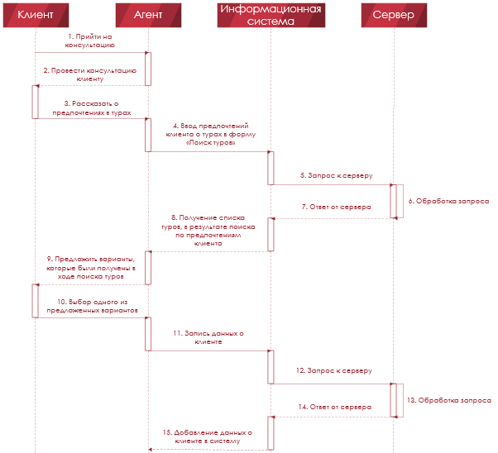

Рисунок 3 – Диаграмма последовательностей

На данной диаграмме последовательностей можно увидеть весь процесс, начиная от прихода клиента в агентство на консультацию и заканчивая добавлением данных о пришедшем клиенте в систему. Каждый шаг показывает взаимодействие между клиентом, сотрудником агентство, информационной системой и сервером туристического агентства.

2.3 Диаграмма видов деятельности

Диаграмма видов деятельности в UML представляет собой графическое изображение последовательности операций, действий или потоков работы в процессе или функции системы. Она позволяет моделировать поведение системы, представляя процесс работы системы как набор деятельностей, включая принятие решений, переходы между действиями, параллельные процессы и т. д. Диаграмма видов деятельности информационной системы «Туристическое агентство» представлена на рисунке 4.

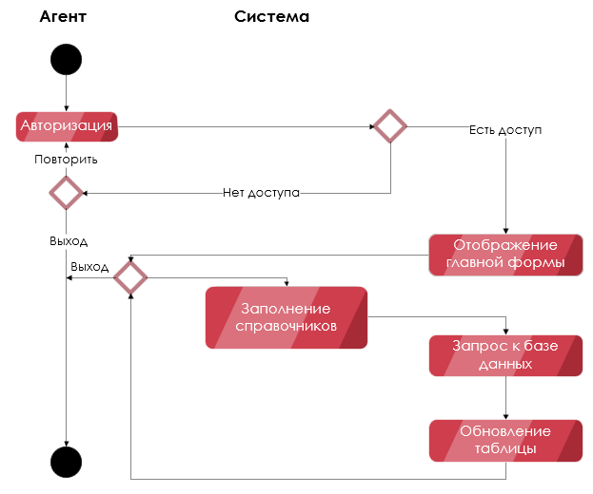

Рисунок 4 – Диаграмма видов деятельности

В представленной диаграмме видов деятельности выделены ключевые процессы разрабатываемой информационной системы. Она описывает последовательность и взаимосвязь различных действий и процессов или операций внутри системы.

2.4 Диаграмма состояний

Диаграмма состояний в UML используется для моделирования поведения объекта или системы в зависимости от его текущего состояния и возможных переходов между состояниями в ответ на определенные события. Диаграмма состояний для каждого прецедента информационной системы «Туристическое агентство» представлена на рисунке 5.

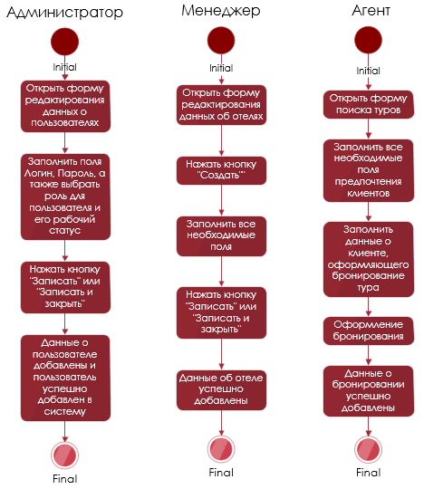

Рисунок 5 – Диаграмма состояний

Данная диаграмма показывает все возможные состояния для различных ролей в системе, таких как администратор, менеджер и агент, а также демонстрирует переходы между этими состояниями.

ВЫВОД ПО ВТОРОЙ ГЛАВЕ

В данной главе было проведено проектирование информационной системы «Туристическое агентство». В ходе данной главы был спроектирован ряд диаграмм: диаграмма, а также расширенное описание прецедентов системы, диаграмма последовательности, диаграмма видов деятельности и диаграмма состояний для каждого участника информационной системы.

3 РАЗРАБОТКА ПРОТОТИПА ИНФОРМАЦИОННОЙ СИСТЕМЫ «ТУРИСТИЧЕСКОЕ АГЕНТСТВО»

В данной главе будут рассмотрены общие подходы к организации системы, доступу к данным, бизнес-логике и интерфейсу информационной системы «Туристическое агентство».

3.1 Общие принципы организации системы

Организация системы в рамках 1С Предприятие включает следующие общие принципы:

1. Целостность системы. Необходимо стремиться к созданию единой целостной системы, где все компоненты взаимодействуют согласованно и способствуют достижению общей цели организации.

3. Безопасность и доступ. Необходимо обеспечить надежность системы и безопасность данных. Это включает в себя настройку прав доступа пользователей к информации, защиту данных от несанкционированного доступа и резервное копирование для обеспечения сохранности информации.

4. Аналитика и отчетность. Система должна обладать функционалом для анализа данных и генерации отчетов. Инструменты аналитики помогут руководству находить ключевые показатели эффективности бизнеса и принимать обоснованные управленческие решения.

Соблюдение этих принципов при создании и организации системы на платформе 1С Предприятие поможет обеспечить ее надежную работу, эффективное управление и соответствие потребностям бизнеса.

3.2 Организация доступа к данным

В 1С: Предприятие организация доступа к данным осуществляется через управление правами доступа пользователей к информационной базе. В системе возможно настройка индивидуальных прав доступа к данным и функционалу программы для каждого пользователя или группы пользователей. 1С: Предприятие обеспечивает эффективное управление доступом к информации в системе с помощью ролей. Роли пользователей определяют уровень доступа к различным данным и операциям в программе. Исходя из назначенных ролей, пользователи получают определенные права на просмотр, изменение и удаление данных.

Таким образом, В информационной системе «Туристическое агентство» содержится 15 сущностей, обеспечивающих целостность информационной системы.

На рисунке 6 представлена логическая модель данных ИС «Туристическое агентство».

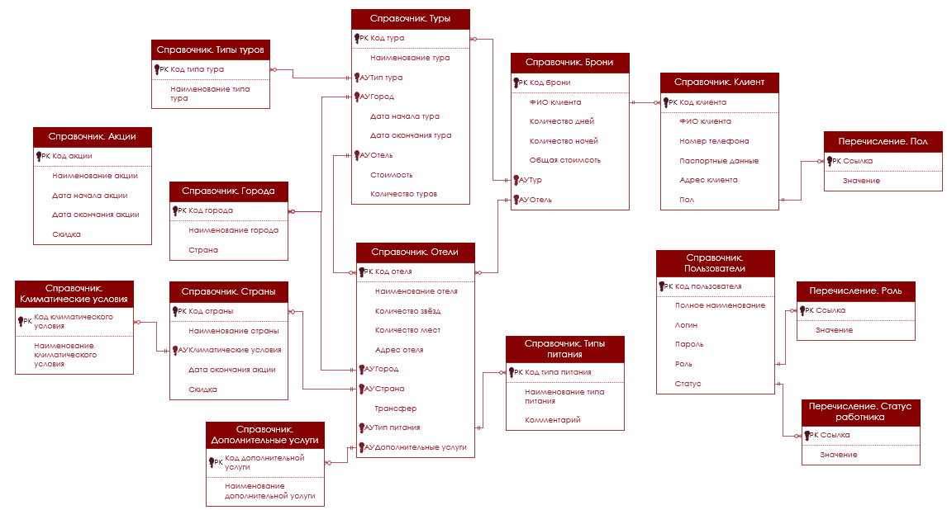

Рисунок 6 – Логическая модель данных

Логическая модель включает в себя следующие объекты конфигурации:

* Справочники: Акции, Бронирования, Города, Дополнительные услуги, климатические условия, отели, пользователи, страны, типы питания, типы туров, туристы и туры.
* Перечисления: Пол, Роли, Статус работника.

3.3 Организация бизнес-логики информационной системы «Туристического агентства»

Для эффективного функционирования информационной системы туристического агентства необходимо организовать соответствующую бизнес-логику. Основными аспектами организации бизнес-логики в информационной системе «Туристическое агентство»:

1. Управление турами и услугами: информационная система должна позволять управлять каталогом туров и услугами агентства. Это включает в себя возможность добавления, редактирования и удаления туров, установку цен, описаний, фотографий и другой информации.

2. Управление клиентами: система должна включать базу данных клиентов с возможностью регистрации новых клиентов, хранения истории их заказов, предпочтений, контактной информации и других персональных данных.

3. Управление бронями: информационная система должна обеспечивать возможность бронирования туров, с учетом количества дней и ночей проживания и общую стоимость.

Таким образом, организация бизнес-логики информационной системы для туристического агентства должна быть спроектирована таким образом, чтобы обеспечить полный цикл работы с клиентами, турами и финансами, а также быть гибкой и масштабируемой для адаптации к изменяющимся потребностям бизнеса.

3.4 Организация интерфейса информационной системы «Туристического агентства»

Организация интерфейса информационной системы для туристического агентства играет ключевую роль в обеспечении удобства использования, эффективности работы и удовлетворения потребностей пользователей.

Создание удобного интерфейса информационной системы туристического агентства в программе 1С: Предприятие требует сбалансированного подхода к настройке модулей, учета специфики бизнес-процессов агентства и потребностей пользователей системы. Рекомендуется провести детальный анализ требований и возможностей 1С: Предприятие для оптимального организации интерфейса и функциональности системы.

Также для организации интерфейса был разработан макет интерфейса информационной системы для обеспечения удобства использования, легкости навигации и приятного визуального оформления приложения для пользователей туристического агентства. Макет интерфейса информационной системы «Туристическое агентство» представлено на рисунке 7.

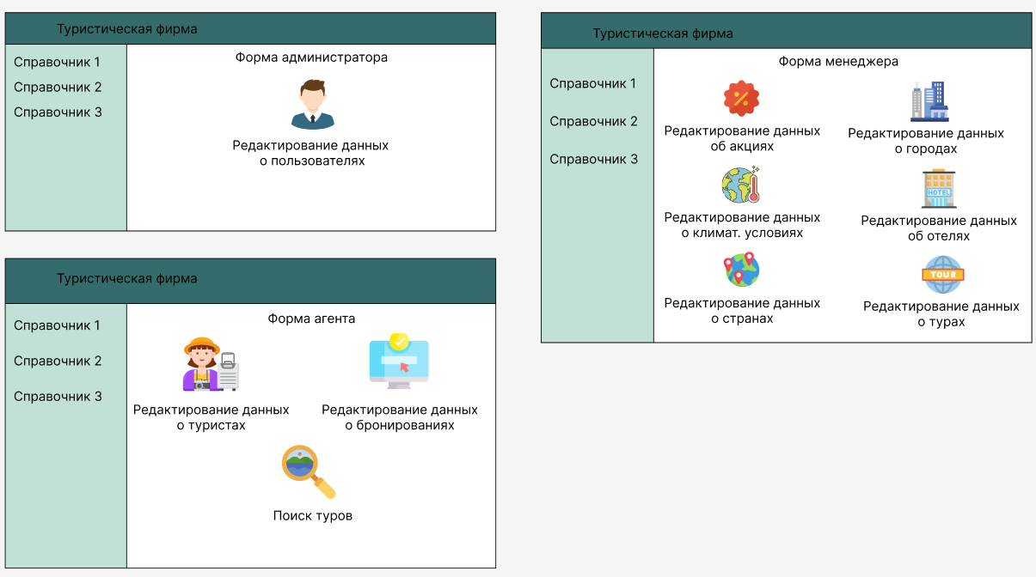

Рисунок 7 – Макет интерфейса

На рисунке представлены макеты интерфейса главных форм для пользователей будущей информационной системы «Туристическое агентство»

ВЫВОД ПО ТРЕТЬЕЙ ГЛАВЕ

В данной главе был описан этап разработки прототипа информационной системы, в котором был выполнены общие принципы организации системы, организация доступа к данным, организация бизнес-логики и организация интерфейса информационной системы «Туристического агентства».

4 РЕАЛИЗАЦИЯ ФУНКЦИОНАЛА ИНФОРМАЦИОННОЙ СИСТЕМЫ «ТУРИСТИЧЕСКОЕ АГЕНТСТВО»

В данной главе будет описан процесс создания новой конфигурации для информационной системы «Туристическое агентство», представлена реализация интерфейса и функциональных возможностей информационной системы.

4.1 Создание новой конфигурации для информационной системы

Перед началом работы требуется создать новую конфигурацию в программе 1С, в которой будут формироваться все требуемые элементы информационной системы. Для выполнения этой операции следует открыть 1С: Предприятие и на стартовом экране выбрать опцию «Добавить», в соответствии с действиями, описанными на рисунке 8.

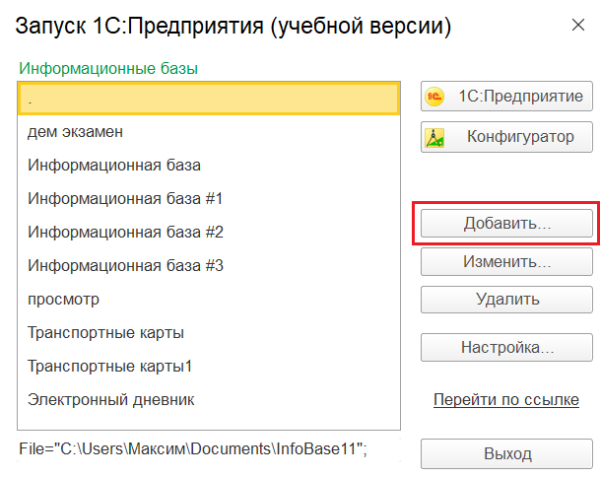

Рисунок 8 – Добавление новой конфигурации

Далее нужно выбрать опцию "Создать новую информационную базу данных", согласно рисунку 9.

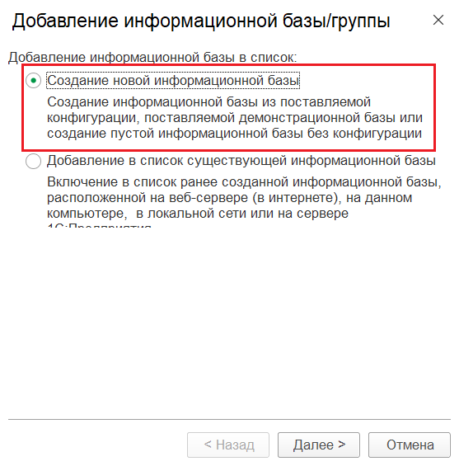

Рисунок 9 – Создание новой информационной базы

Информационная база будет сформирована без применения стандартных шаблонов, поэтому на последующем этапе требуется выбрать "Создание базы данных без использования настроенных конфигураций для создания новой конфигурации...", в соответствии с рисунком 10.

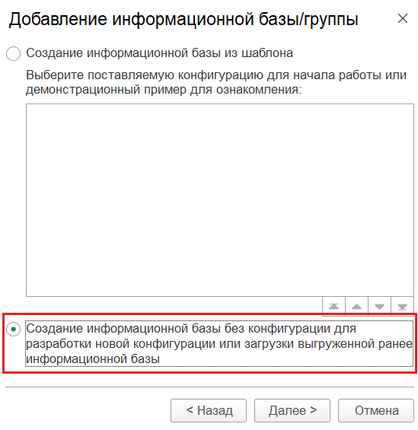

Рисунок 10 - Создание информационной базы без шаблона

После этого требуется указать наименование информационной базы и путь для ее сохранения. После этого в диалоговом окне "Параметры запуска" необходимо оставить все настройки без изменений. При успешном завершении процесса новая информационная база будет добавлена в список. Затем необходимо перейти в режим конфигуратора для начала работы над разработкой. Для этого следует нажать на кнопку "Конфигуратор", согласно указаниям на рисунке 11.

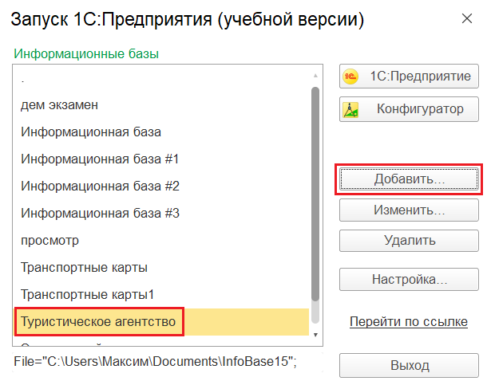

Рисунок 11 – Запуск в режиме конфигуратора

4.2 Реализация интерфейса информационной системы

Реализация интерфейса в 1С включает в себя проектирование и настройку форм, списков, командных панелей и отчетов с учетом потребностей пользователей и особенностей бизнес-процессов компании. Ключевым аспектом является создание удобного и эффективного интерфейса, который обеспечивает удобство работы с данными и повышает производительность сотрудников.

Интерфейс прототипа информационной системы представлен в ПРИЛОЖЕНИИ Б.

4.3 Реализация функциональных возможностей

1C: Предприятие является универсальной системой автоматизации, которая может быть настроена для выполнения различных функций в зависимости от потребностей бизнеса.

Реализация функциональных возможностей в 1С: Предприятие включает в себя анализ бизнес-процессов компании, проектирование системы, программирование бизнес-логики и создание пользовательского интерфейса для обеспечения эффективной работы информационной системы и удовлетворения потребностей бизнеса.

Реализация функциональных возможностей информационной системы представлен в ПРИЛОЖЕНИИ В.

ВЫВОД ПО ЧЕТВЕРТОЙ ГЛАВЕ

В данной главе было осуществлено Создание новой конфигурации для информационной системы «Туристическое агентство», выполнена реализация интерфейса информационной системы и функциональных возможностей.

ЗАКЛЮЧЕНИЕ

Разработка программного продукта «ИС Туристическое агентство» была осуществлена в несколько этапов: анализ предметной области, проектирование, разработка, реализация. В результате был создан программный продукт, позволяющий автоматизировать работу туристической фирмы.

Автоматизация процессов в туристическом агентстве помогает сократить ручной труд, уменьшить вероятность ошибок в работе и повысить эффективность бизнеса в целом. Информационная система управления агентством сможет оптимизировать процесс отслеживания финансовой стороны деятельности фирмы, управления базой данных о турах, клиентах и финансах, а также упростить отчетность перед регуляторами.

Программный продукт предусматривает поиск туров с помощью ввода предпочтений клиента о желанном туре, учитывая дату отправления и прибытия, количество людей в поездке, желаемый тип тура, категорию отеля и тип питания в нём, а также минимальную и максимальную стоимость тура. Если программа выдала подходящий доступный тур, то агент может перейти к бронированию, заполняя персональные данные клиента.

При проектировании системы были выявлены основные требования, созданы различные диаграммы для определения структуры, ключевых функций и взаимосвязей между элементами.

Процесс разработки прототипа включал в себя разработку архитектуры информационной системы, проектирование дизайна пользовательского интерфейса и внедрение основных функций.

БИБЛИОГРАФИЧЕСКИЙ СПИСОК

1 Белов А.М. Развитие и оптимизация информационных систем на базе 1С: Предприятия 8.3. – СПб.: БХВ-Петербург, 2017. – 280 с.

2 Горячев В.И. Программирование в 1С: Разработка прикладных решений – БХВ-Петербург, 2019 – 425 с.

3 Дюков В.И. Программирование на языке 1C: Предприятие 8.3 – Альфа-Код, 2019 – 287 с.

4 Журавлев А.В. 1С: Предприятие 8.2. Администрирование и восстановление – Диалектика, 2015 –532 с.

5 Кузнецов А.В. Управление предприятием на платформе 1С: Предприятие 8.3. – М.: Новый издательский дом, 2013. – 320 с.

6 Лабуцкий А.В. Информационные технологии в управлении производством на платформе 1С: Предприятие 8.3. – М.: Дмитрий Буланин, 2013. – 234 с.

7 Моисеенко Е.В. Информационные технологии в экономике / Е.В. Моисеенко, Е.Г. Лаврушина. - Владивосток: ВГУЭС, 2005. – С.21.

8 Официальная документация платформы 1С: Предприятие 8.3. – М.: 1С, 2014. – 1800 с.

9 Полянин Д.А. и др. Основы анализа и проектирования информационных систем на базе 1С: Предприятие 8.3. – М.: Айрис Пресс, 2020. – 290 с.

10 Смирнов И.С. и др. Руководство пользователя 1С: Предприятие 8.3. – М.: Профи Пресс, 2020. – 180 с.

11 Хрусталева Е.Ю. Основы работы с системой 1С: Предприятие 8 - 1С-Паблишинг, .2023- 1160 с.

12 HelpF.pro [Электронный ресурс]. Дата обращения: 16.02.2024. – Режим доступа: <https://helpf.pro/> , свободный.

13 1C uroki [Электронный ресурс]. Дата обращения: 16.02.2024. – Режим доступа: <https://1c-uroki.ru/> , свободный.

14 CyberForum.ru [Электронный ресурс]. Дата обращения: 17.02.2024. – Режим доступа: <https://www.cyberforum.ru/> , свободный.

15 WISEADVICE-IT.ru [Электронный ресурс]. Дата обращения: 19.02.2024. – Режим доступа: <https://wiseadvice-it.ru/o-kompanii/blog/articles/razrabotka-na-1s-predpriyatiya-8-3/> , свободный.

16 Infostart.ru [Электронный ресурс]. Дата обращения: 21.02.2024. – Режим доступа: <https://infostart.ru/1c/articles/1558366/> , свободный.

17 Proglib.ru [Электронный ресурс]. Дата обращения: 22.02.2024. – Режим доступа: <https://proglib.io/p/osvoyte-programmirovanie-v-1s-za-60-minut-samouchitel-dlya-nachinayushchih-2021-10-11> , свободный.

18 Руководство пользователя 1С: Предприятие 8.3.24. Документация [Электронный ресурс]. Дата обращения: 24.02.2024. – Режим доступа: <https://its.1c.ru/db/v8324doc#browse:13:-1:1> , свободный.

19 ГОСТ 19.201-78 Техническое задание. Требования к содержанию и оформлению [Электронный ресурс]. Дата обращения: 26.02.2024. – Режим доступа: <https://cs-garant.ru/files/Zakonodatelnye_akty/ГОСТ%2019.201-78.pdf> , свободный.

ПРИЛОЖЕНИЕ А «ТЕХНИЧЕСКОЕ ЗАДАНИЕ»

Министерство образования Иркутской области

Государственное бюджетное профессиональное образовательное учреждение

Иркутской области

«Ангарский промышленно-экономический техникум»

(ГБПОУ ИО «АПЭТ»)

|  |
| --- |
| Информационная система «Туристическое агентство» |
| Наименование ИС |
| ИС Туристическое агентство |
| Сокращенное наименование ИС |
| **ТЕХНИЧЕСКОЕ ЗАДАНИЕ** |
| Действует с _03.03.2024_____________ |

|  |
| --- |
| Составитель |
| Чижов М.А. |
| ФИО сотавителя |
| Студент группы ИСПП-3 |
| Должность составителя |

г. Ангарск, 2024 г.

СОДЕРЖАНИЕ

ВВЕДЕНИЕ

1 ОСНОВАНИЕ ДЛЯ РАЗРАБОТКИ

2 НАЗНАЧЕНИЕ РАЗРАБОТКИ

3 ТЕХНИЧЕСКИЕ ТРЕБОВАНИЯ К ПРОГРАММЕ ИЛИ ПРОГРАММНОМУ ИЗДЕЛИЮ

3.1 Требования к функциональным характеристикам

3.2 Нефункциональные требования

3.3 Требования к надежности

3.4 Условия эксплуатации

3.5 Требования к составу и параметрам технических средств

3.6 Требования к информационной и программной совместимости

3.7 Специальные требования

ВВЕДЕНИЕ

В настоящее время, в мире непрерывного потока информации, все большую актуальность приобретают процессы автоматизации работ рутинного характера и работ, трудно поддающихся формализации. В связи с этим ежегодно разрабатываются автоматизированные информационные системы, призванные решить возникающие проблемы. ИС призвано максимально упростить и автоматизировать работу с большими объемами информации. Создание ИС предполагает, что основные операции по накоплению, хранению и переработке информации возлагается на вычислительную технику.

Информационная система (ИС) – это система, которая обеспечивает автоматизацию процессов сбора, обработки, хранения и передачи информации. Введение в ИС позволяет оптимизировать работу с данными и улучшить эффективность работы предприятия или организации.

Цель ИС - повышение производительности и эффективности труда, улучшение качества информационной продукции и услуг, повышение сервиса и оперативности обслуживания.

1 ОСНОВАНИЕ ДЛЯ РАЗРАБОТКИ

Основанием для разработки является выполнение курсового проекта по дисциплине МКД 02.01 «Технология разработки программного обеспечения». В роли заказчика выступает учебное заведение: ГБПОУ ИО «АПЭТ».

Темой разработки является информационная система «Туристическое агентство».

2 НАЗНАЧЕНИЕ РАЗРАБОТКИ

Назначение разработки информационной системы "Туристическое агентство" заключается в создании программного продукта, который позволит эффективно автоматизировать основные процессы и операции, связанные с работой туристической фирмы. Данная система предназначена для ведения данных о клиентах и отелях, управления поиска и бронирования туров и отчетности. Таким образом, основное назначение ИС "Туристическое агентство" заключается в оптимизации бизнес-процессов и повышении эффективности работы туристической компании.

3 ТЕХНИЧЕСКИЕ ТРЕБОВАНИЯ К ПРОГРАММЕ ИЛИ ПРОГРАММНОМУ ИЗДЕЛИЮ

3.1 Требования к функциональным характеристикам

Информационная система «Туристическое агентство» предназначена для оптимизации работы сотрудника туристического агентства, а также для облегченной работы с данными клиентов, регистрации бронирования туров и более быстрого предложения различных вариантов для отдыха. Для достижения вышеописанной цели, информационная система должна иметь следующие возможности и функционал:

* Добавление стандартных данных о клиентах в базу данных.
* Ведение данных о странах проживания, особенностях местного климата и имеющихся отелях разного класса.
* Поиск туров, учитывая все предпочтения и пожелания клиента.
* Регистрация бронирования тура.
* Оформление скидки при оформлении брони.

3.2 Нефункциональные требования

Информационная система должна быть разработана на платформе 1С: Предприятие 8.3.

3.3 Требования к надежности

В информационной системе "Туристическое агентство" должен быть реализован функционал разграничения прав доступа, который позволит определять различные уровни доступа для различных групп пользователей согласно их роли в компании. Таким образом, каждая категория пользователей получит доступ только к определенным функциям, соответствующим их профессиональным обязанностям.

Добавление новых пользователей в систему должно осуществляться исключительно администратором данной информационной системы.

3.4 Условия эксплуатации

Данный программный продукт предназначен для использования операторами ЭВМ в благоприятных условиях. Обслуживание программного продукта будут осуществлять три человека: администратор, агент и менеджер. Администратор отвечает за корректную работу программного обеспечения и ведет базу о пользователях системы. Агент отвечает за добавление, удаление и обработку данных, связанных с клиентами и бронированиями туров и помогает клиенту выбрать желаемый тур, а менеджер отвечает за добавление, удаление и изменение данных в остальных справочниках: Акции, Города, Дополнительные услуги, Климатические условия, Отели, Страны, Типы питания, Типы туров и Туры, а также введение отчетности о количестве забронированных туров за период.

3.5 Требования к составу и параметрам технических средств

Минимальные требования для функционирования информационной системы на 1С: Предприятие 8.3:

* Процессор: Intel Celeron 1800 МГц или аналогичный.
* Оперативная память: минимум 1 Гб (рекомендуется 2 Гб и выше)
* Жесткий диск: скоростью 7200 кэш от 32 гб, лучше ssd.

Для работы информационной системы необходима установка программного обеспечения 1С: Предприятие.

3.6 Требования к информационной и программной совместимости

Информационная система должна работать под управлением операционных систем:

* Linux: РЕД ОС 7.3 МУРОМ;
* Windows 10 и выше;
* MacOS 10.12 — 10.15;
* MacOS 11.0 — 11.3.

Системные программные средства, используемые программой, должны быть представлены лицензионной локализованной версией операционной системы.

3.7 Специальные требования

Программа должна обеспечивать взаимодействие с пользователем посредством графического пользовательского интерфейса, разработанного согласно рекомендациям организации-заказчика операционной системы. Программа должна обеспечивать высокую защиту данных и удобный и быстрый просмотр необходимой информации посредством отчетов.

Документация на разработанный и переданный в эксплуатацию программный продукт должна содержать полную информацию, необходимую для работы с ним.

|  |  |  |  |  |  |  |
| --- | --- | --- | --- | --- | --- | --- |
| Разработчик: | | |  | Заказчик: | | |
|  |  | Чижов М.А. |  |  |  | Туркина Н.М. |
| подпись |  | ФИО |  | подпись |  | ФИО |

ПРИЛОЖЕНИЕ Б «ПОЛЬЗОВАТЕЛЬСКИЙ ИНТЕРФЕЙС ПРОТОТИПА ИНФОРМАЦИОННОЙ СИСТЕМЫ»

Для каждого пользователя информационной системы «Туристическое агентство» была создана форма «Главная». На рисунке 12 представлена «Главная форма администратора».

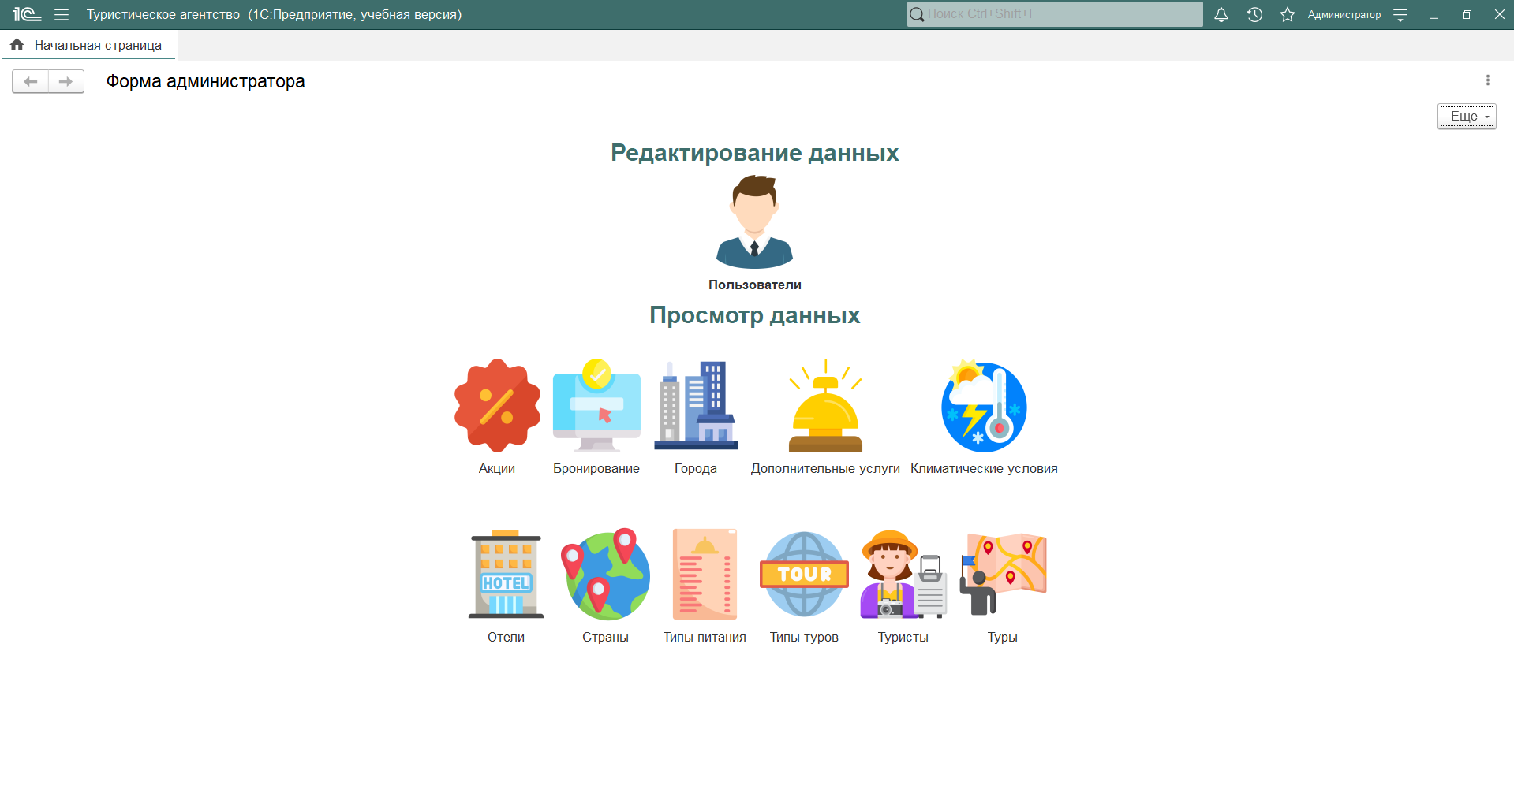

Рисунок 12 – Главная форма администратора

На рисунке 13 представлена «Главная форма агента».

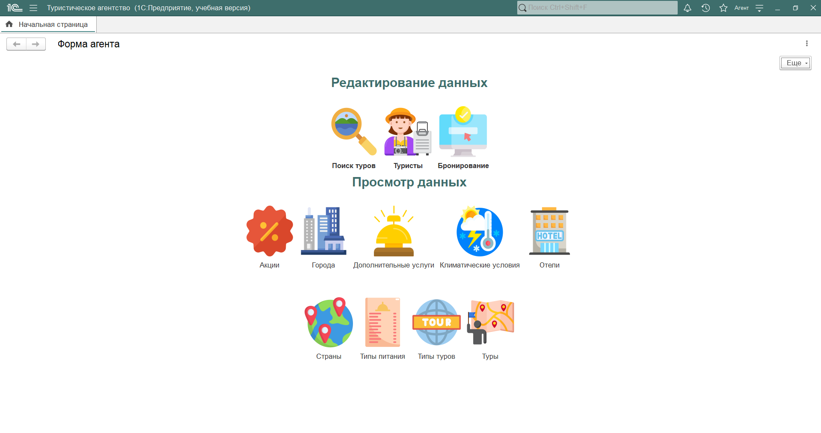

Рисунок 13 – Главная форма агента

На рисунке 14 представлена «Главная форма менеджера».

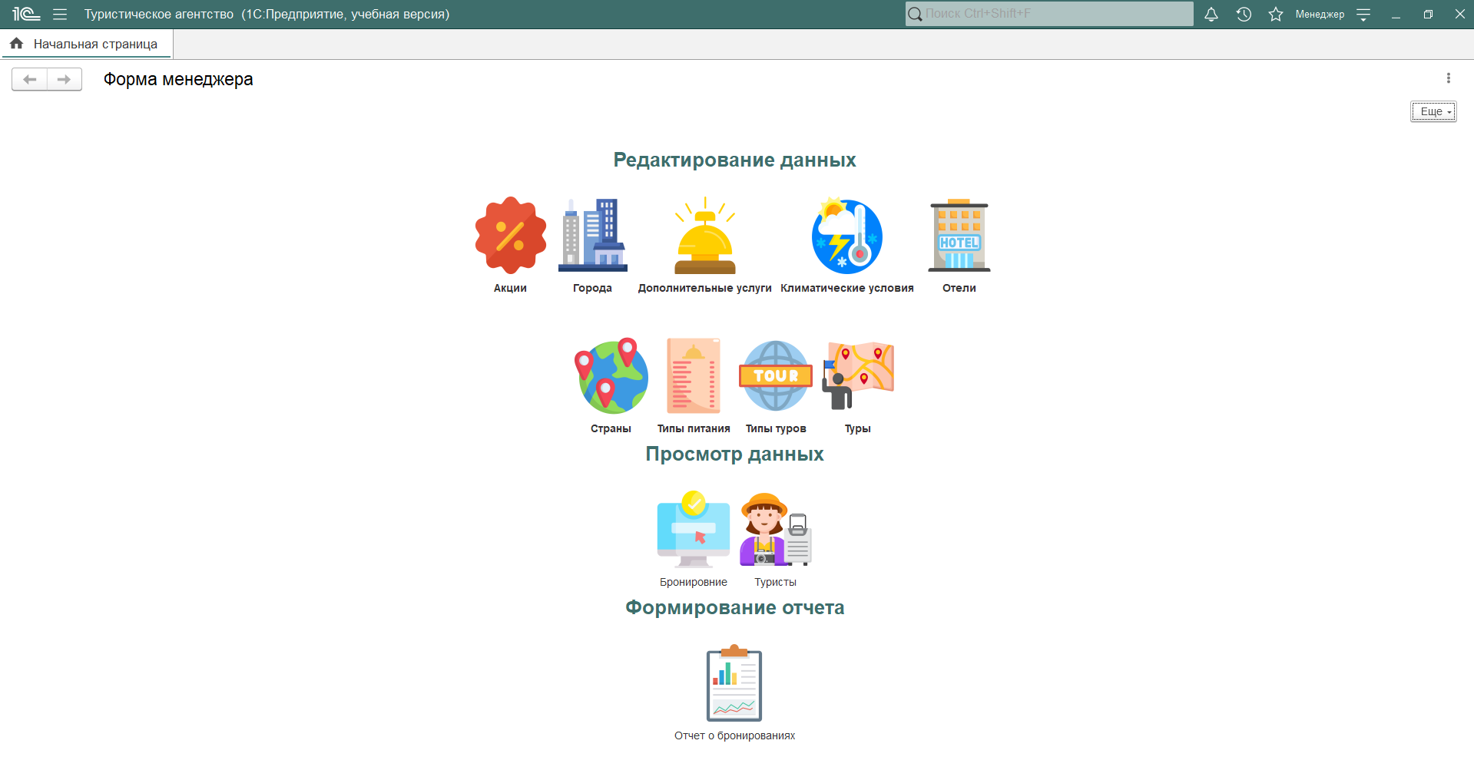

Рисунок 14 – Главная форма менеджера

Для работы с пользователями администратору был создан справочник «Пользователи». Форма «Пользователи» представлена на рисунке 15.

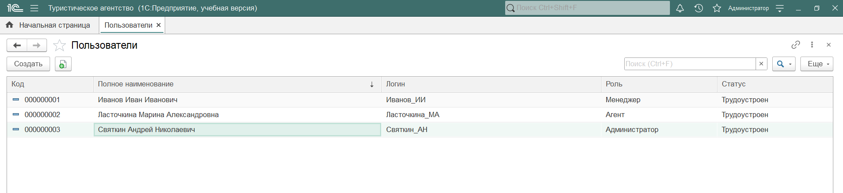

Рисунок 15 – Форма «Пользователи»

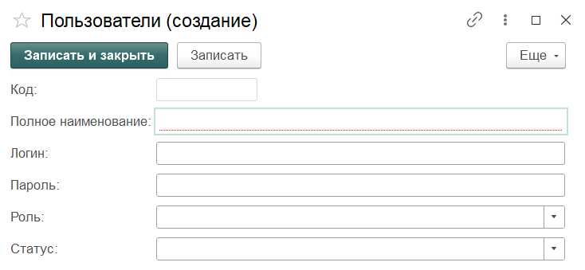

Рисунок 16 – Форма создания пользователей

Для удобного и быстрого поиска подходящих туров была реализована форма «Поиск туров», и она разделена на несколько шагов. На рисунке 17 представлен первый шаг поиска тура.

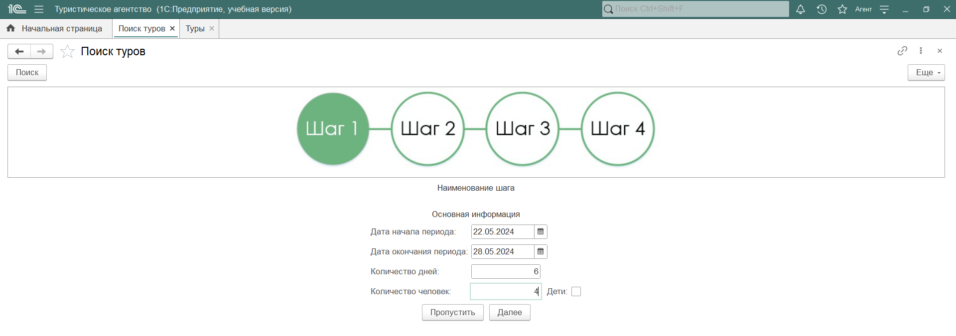

Рисунок 17 – Первый шаг поиска тура

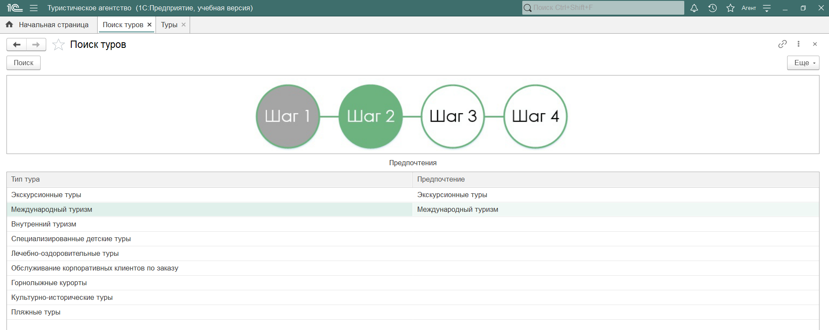

Рисунок 18 – Второй шаг поиска тура

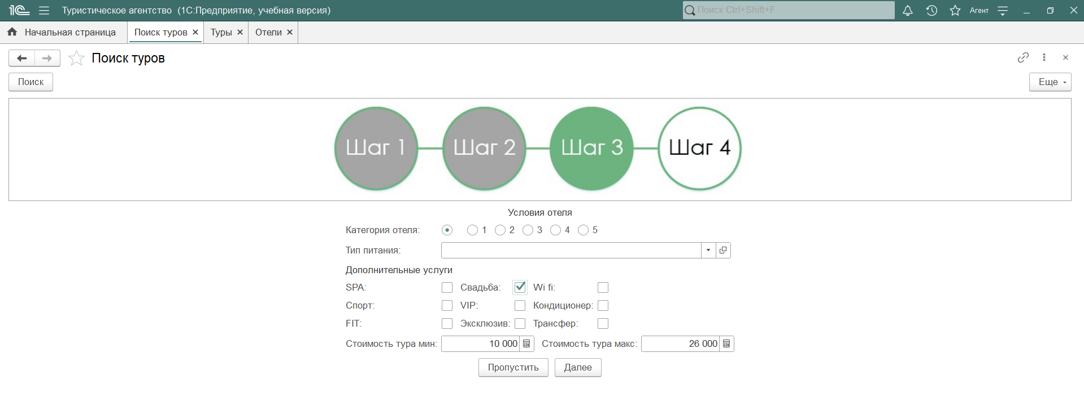

Рисунок 19 – Третий шаг поиска тура

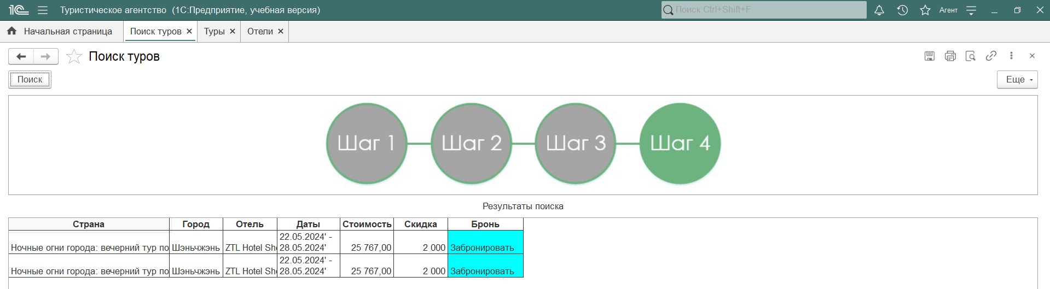

Рисунок 20 – Четвёртый шаг поиска тура

При нажатии на кнопку «Забронировать» агент переходит на форму заполнения данных о клиенте, который оформляет бронирование тура. Данная форма представлена на рисунке 21.

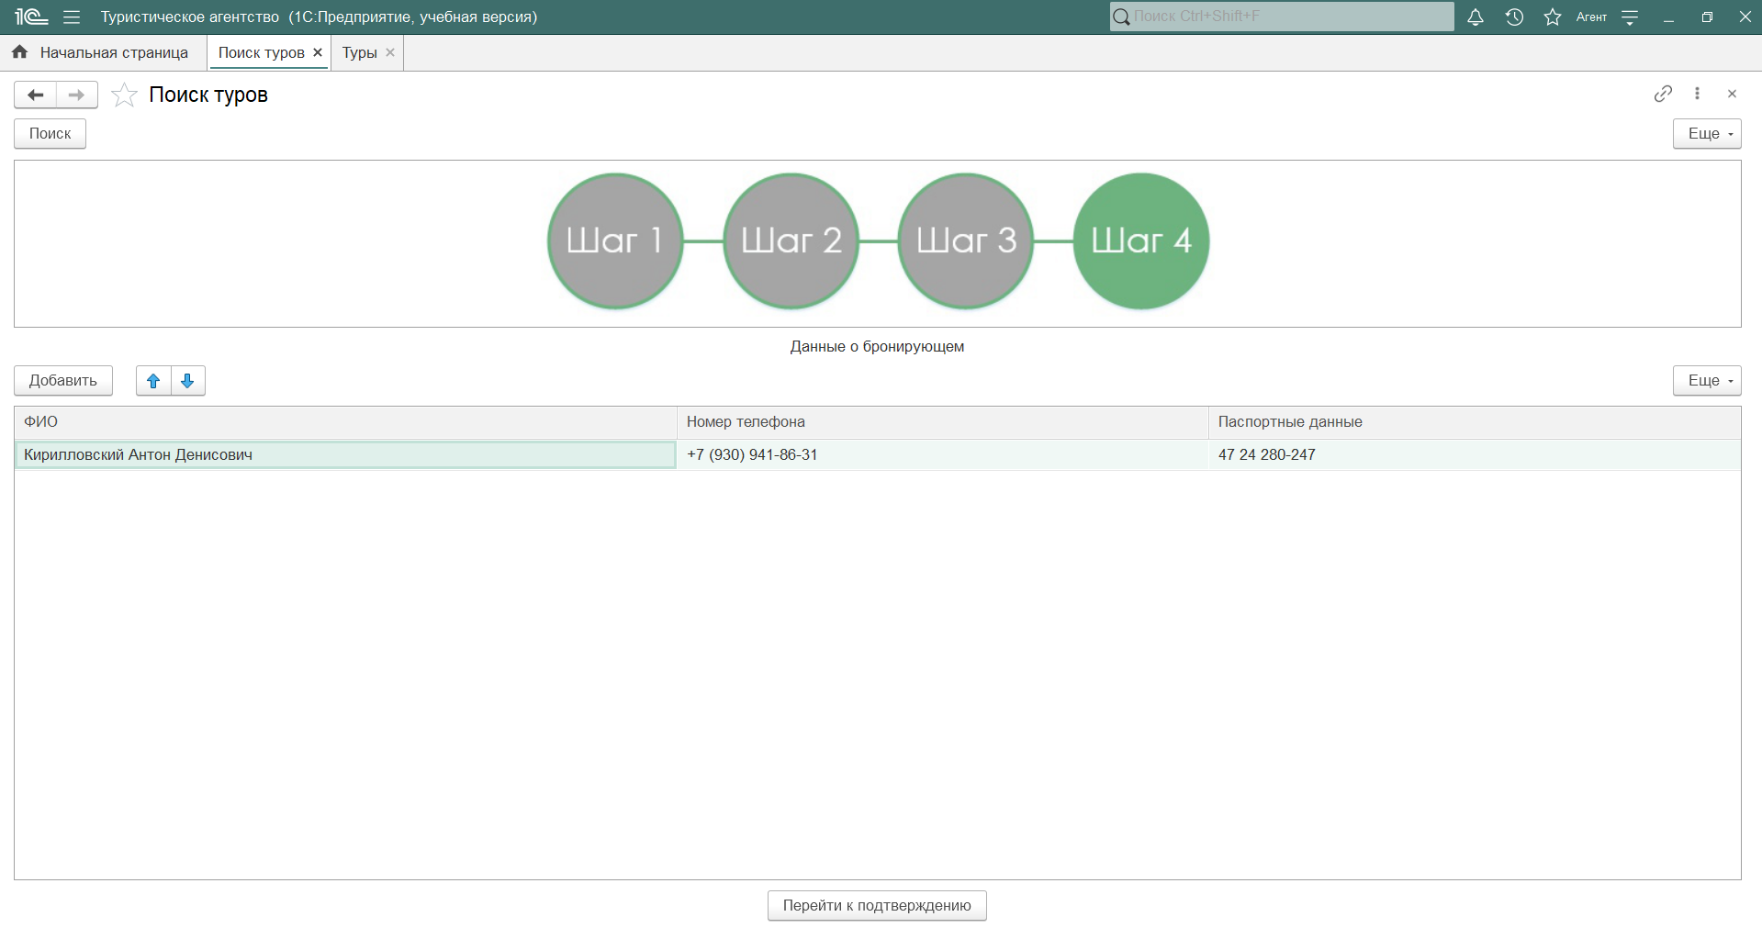

Рисунок 21 – Форма данных о бронирующем

После нажатия кнопки «Перейти к подтверждению» открывается форма «Проверка данных заявки». Данная форма представлена на рисунке 22.

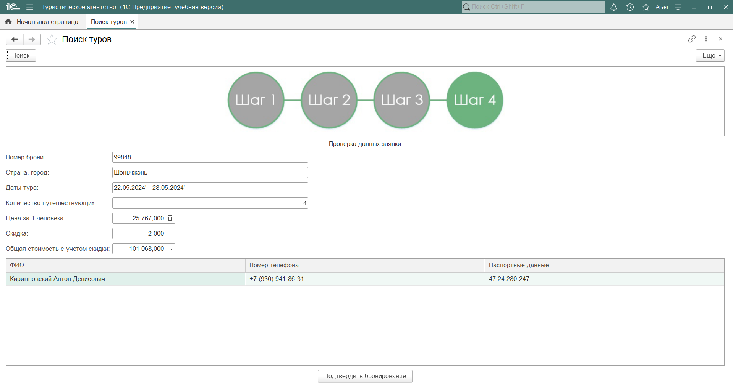

Рисунок 22 – Форма проверки данных

Для проверки записались ли данные о бронировании тура, агент может открыть форму «Бронирования». Форма «Бронирования» представлена на рисунке 23.

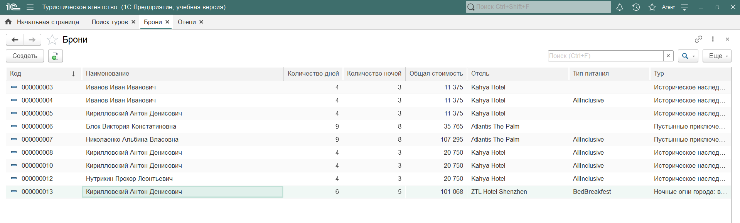

Рисунок 23 – Форма бронирования

Либо агент может заполнить данные о бронировании вручную. Форма создания данных о бронировании представлена на рисунке 24.

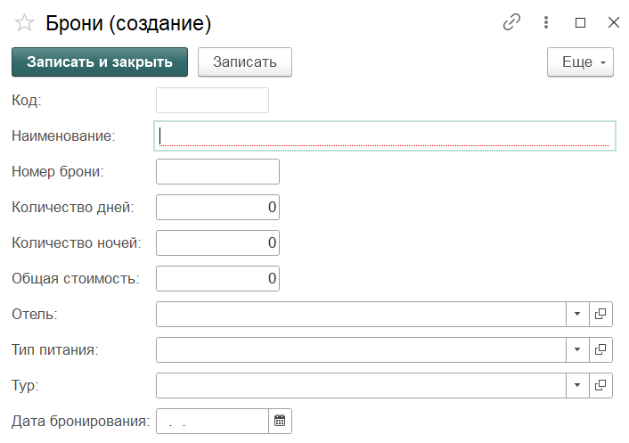

Рисунок 24 – Форма создания бронирования

Также для того, чтобы агент мог вести учет данных о клиентах была создана форма «Туристы» и форма создания о туристах. Данные формы представлены на рисунках 25-26.

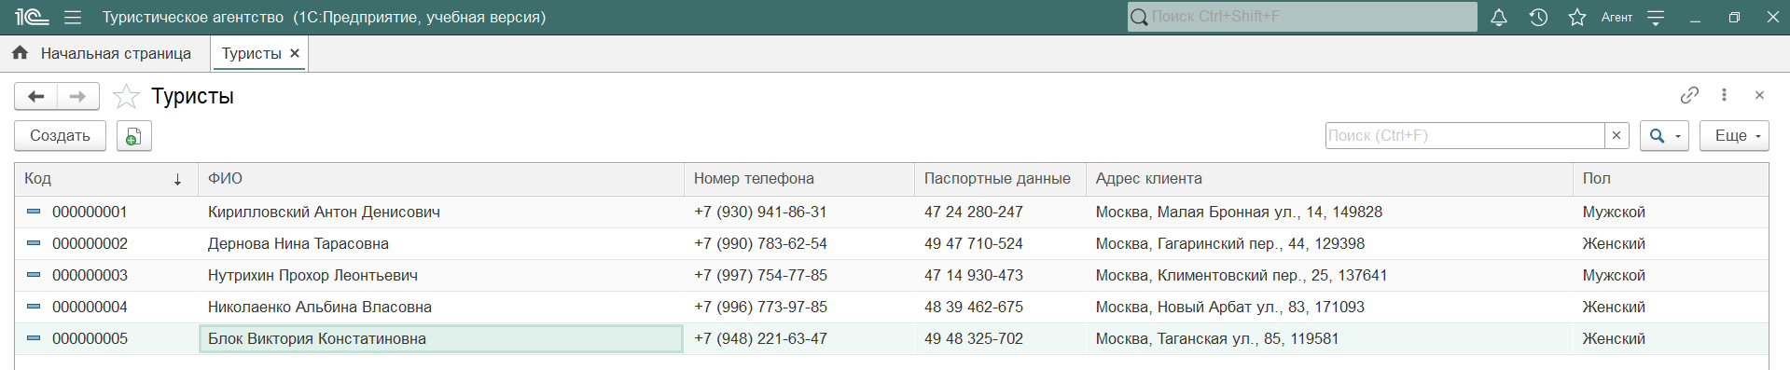

Рисунок 25 – Форма туристы

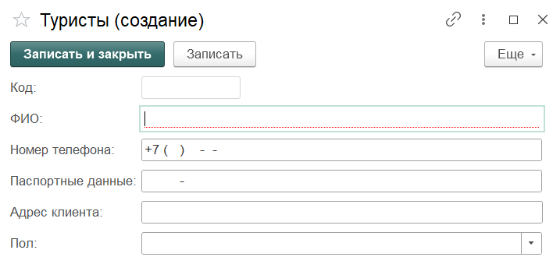

Рисунок 26 – Форма создания данных о туристах

Для работы с данными об акциях менеджеру были созданы формы: «Акции» и форма создания акций. Данные формы представлены на рисунках 27-28.

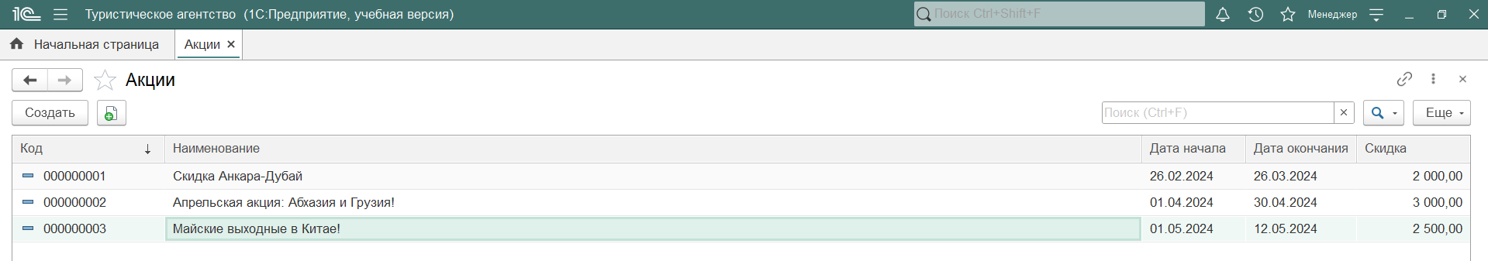

Рисунок 27 – Форма «Акции»

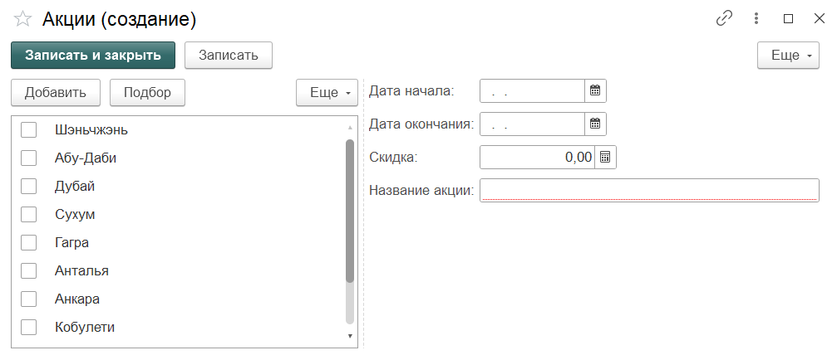

Рисунок 28 – Форма создания акций

Для учета данных о городах были созданы формы «Города» и форма создания данных о городах. Данные формы представлены на рисунках 29-30.

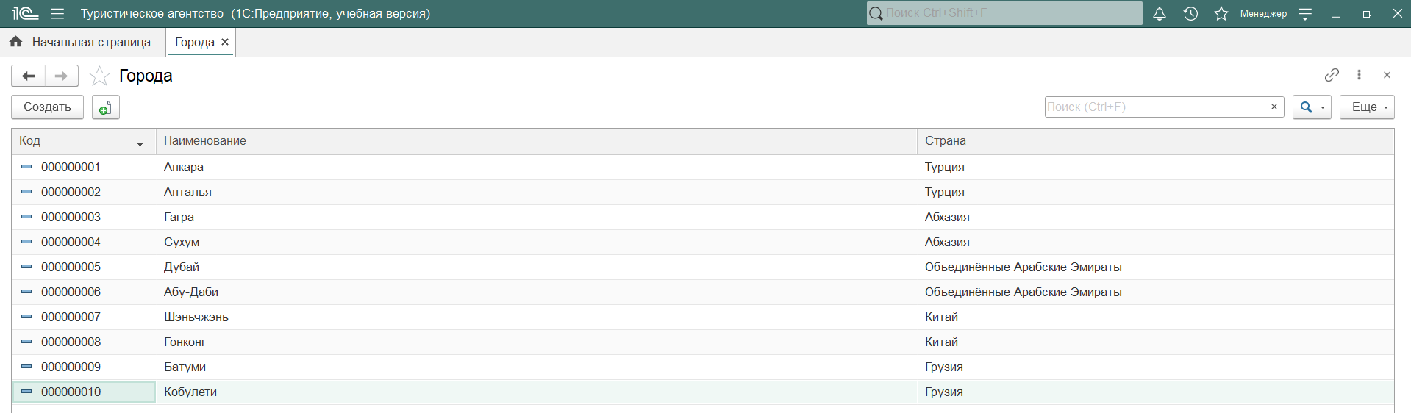

Рисунок 29 – Форма «Города»

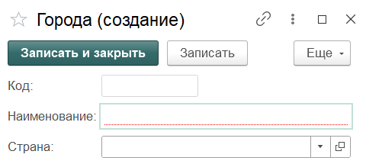

Рисунок 30 – Форма создания данных о городах

Для ведения данных о климатических условиях были созданы формы «Климатические условия» и форма создания данных о климатических условиях. Данные формы представлены на рисунках 31-32.

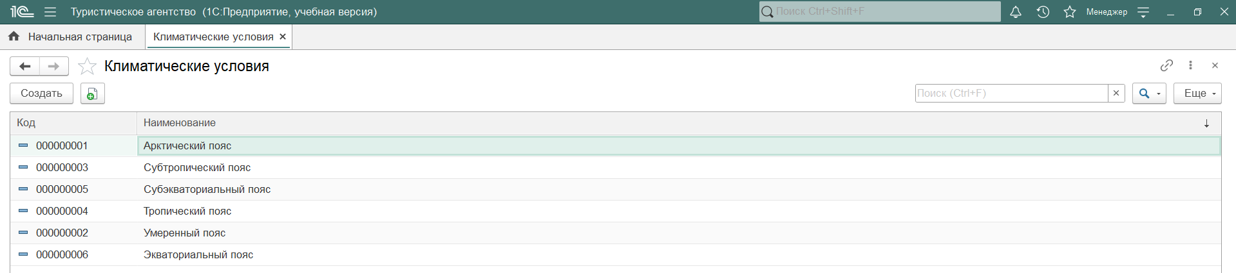

Рисунок 31 – Форма «Климатические условия»

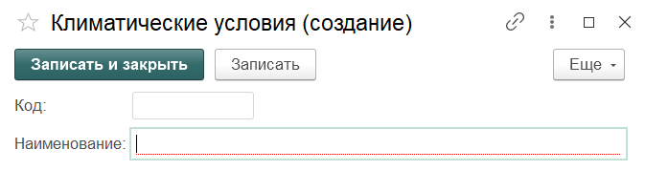

Рисунок 32 – Форма создания данных о климатических условиях

Для ведения данных об отелях были созданы формы «Отели» и форма создания данных об отелях. Данные формы представлены на рисунках 33-34.

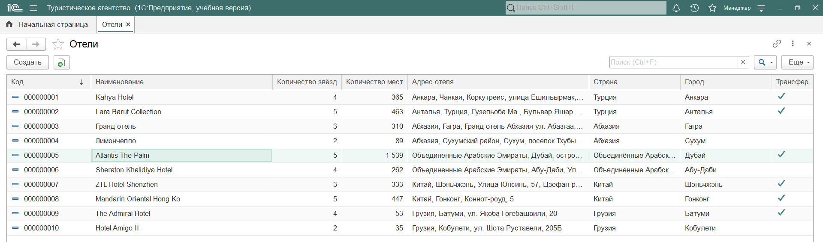

Рисунок 33 – Форма «Отели»

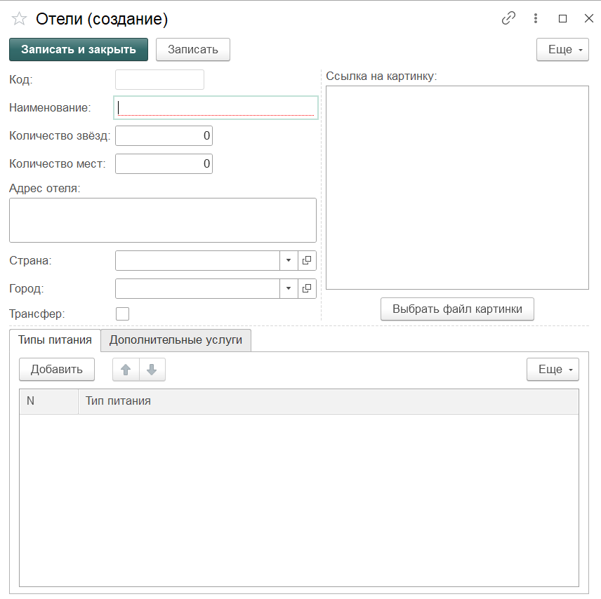

Рисунок 34 – Форма создания данных об отелях

Для учета данных о странах были созданы формы «Страны» и форма создания данных о странах. Данные формы представлены на рисунках 35-36.

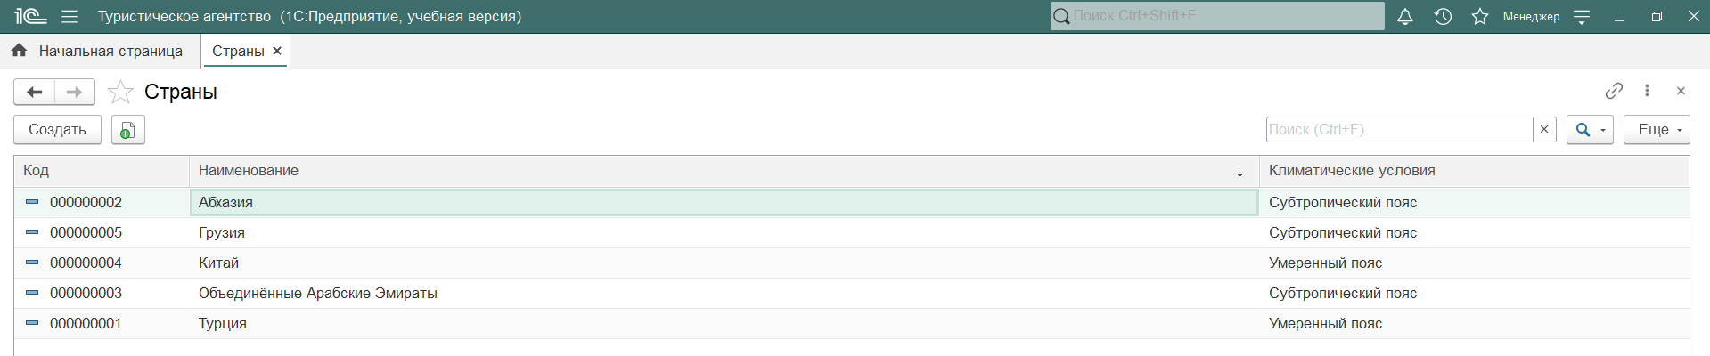

Рисунок 35 – Форма «Страны»

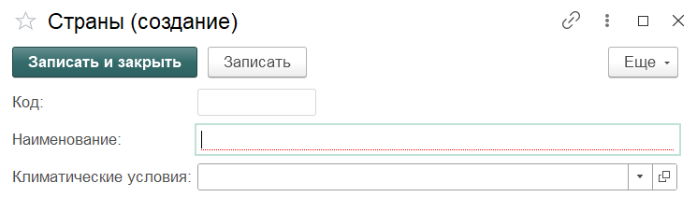

Рисунок 36 – Форма создания данных о странах

Для учета данных о типах питания были созданы формы «Типы питания» и форма создания данных о типах питания. Данные формы представлены на рисунках 37-38.

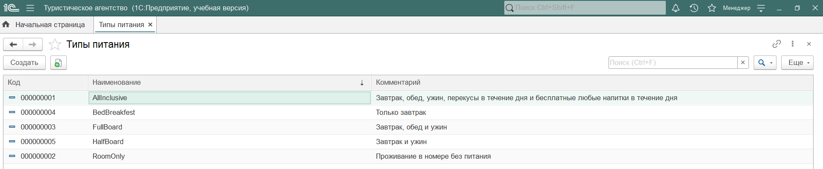

Рисунок 37 – Форма «Типы питания»

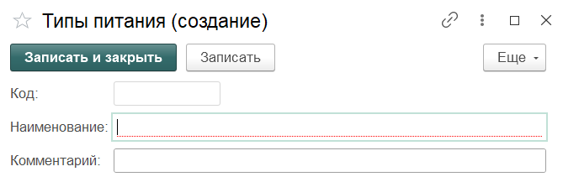

Рисунок 38 – Форма создания данных о типах питания

Для ведения данных о типах туров были созданы формы «Типы туров» и форма создания данных о типах туров. Данные формы представлены на рисунках 39-40.

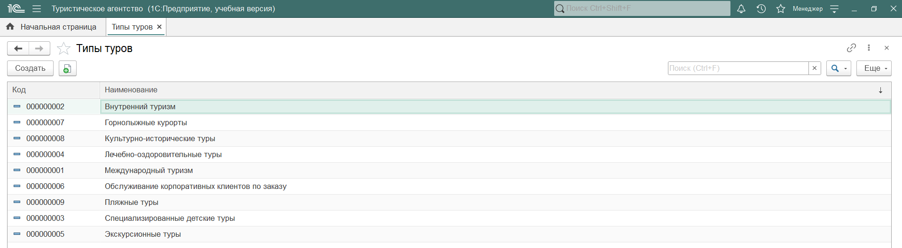

Рисунок 39 – Форма «Типы туров»

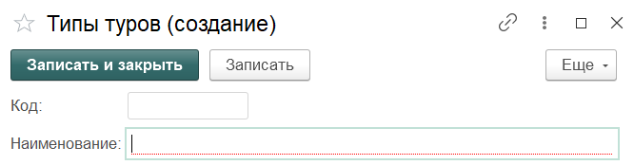

Рисунок 40 – Форма создания данных о типах туров

Для ведения данных о турах были созданы формы «Туры» и форма создания данных о турах. Данные формы представлены на рисунках 41-42.

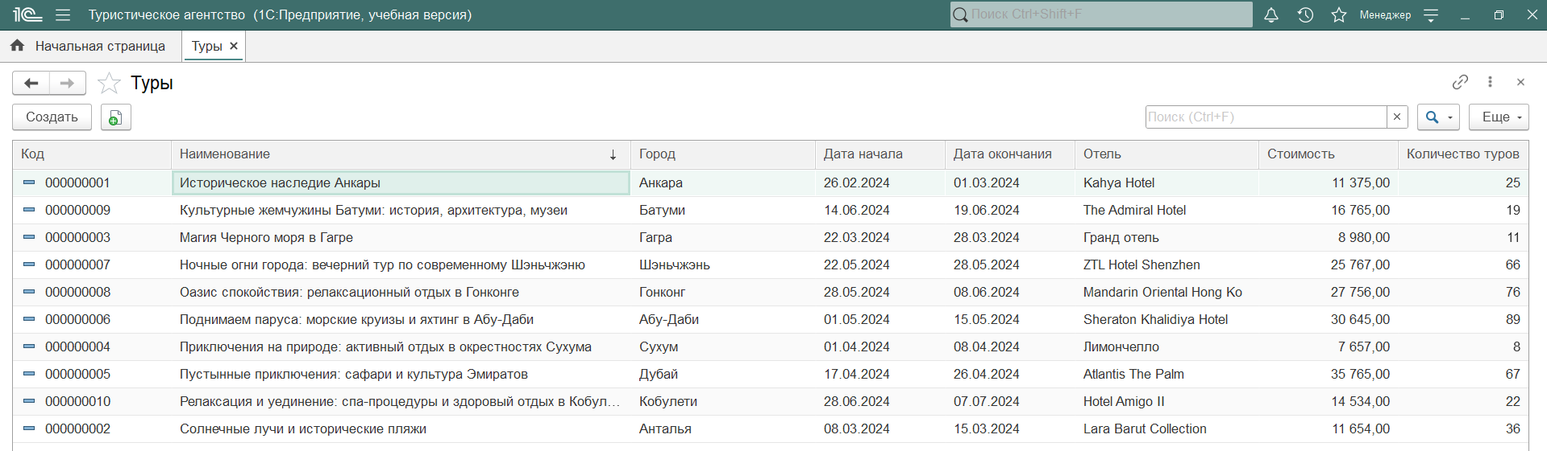

Рисунок 41 – Форма «Туры»

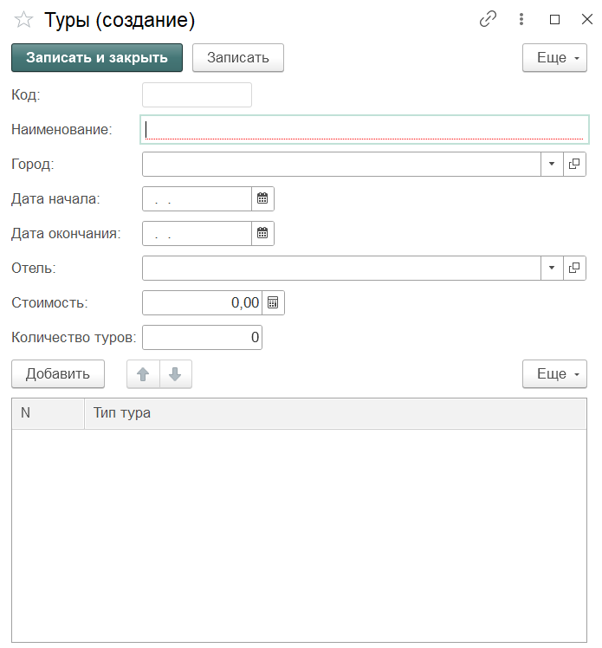

Рисунок 42 – Форма создания данных о турах

Также для навигации внутри системы была выполнена навигационная карта информационной системы «Туристическое агентство». Навигационная карта представлена на рисунке 43.

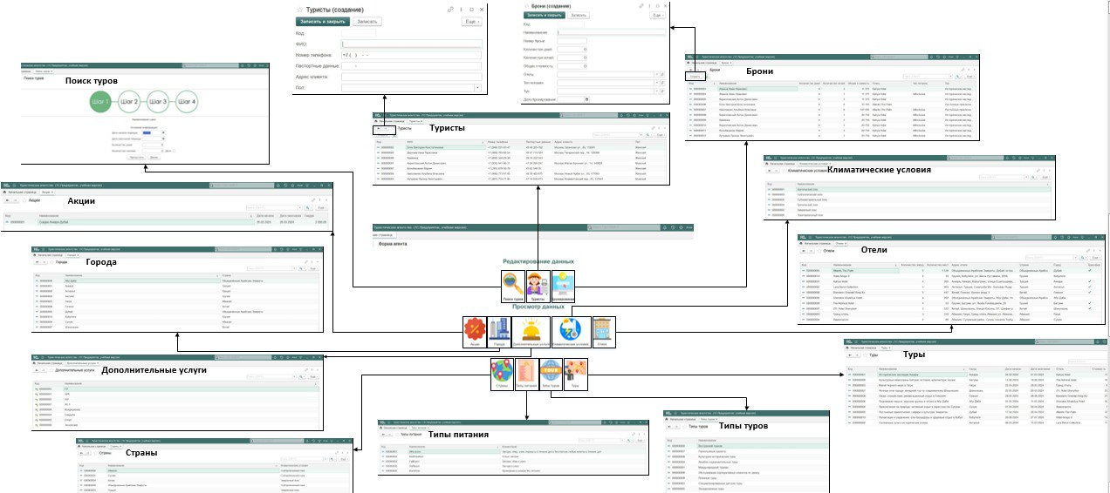

Рисунок 43 – Навигационная карта

ПРИЛОЖЕНИЕ В «ЛИСТИНГ КОДА ПРИЛОЖЕНИЯ»

Листинг программного кода для справочника «Акции»:

&НаСервере

Процедура ПриСозданииНаСервере(Отказ, СтандартнаяОбработка)

Запрос = Новый Запрос;

Запрос.Текст =

"ВЫБРАТЬ

| Города.Ссылка КАК Ссылка,

| ВЫБОР

| КОГДА АкцииСписокГородов.Город ЕСТЬ NULL

| ТОГДА ЛОЖЬ

| ИНАЧЕ ИСТИНА

| КОНЕЦ КАК ЕстьГород

|ИЗ

| Справочник.Города КАК Города

| ЛЕВОЕ СОЕДИНЕНИЕ Справочник.Акции.СписокГородов КАК АкцииСписокГородов

| ПО (АкцииСписокГородов.Город = Города.Ссылка)";

Выборка = Запрос.Выполнить().Выбрать();

Пока Выборка.Следующий() Цикл

Города.Добавить(Выборка.Ссылка, , Выборка.ЕстьГород);

КонецЦикла;

КонецПроцедуры

&НаСервере

Процедура ПередЗаписьюНаСервере(Отказ, ТекущийОбъект, ПараметрыЗаписи)

ТекущийОбъект.СписокГородов.Очистить();

Для Каждого ТекСтр Из Города Цикл

Если ТекСтр.Пометка Тогда

НовСтр = ТекущийОбъект.СписокГородов.Добавить();

НовСтр.Город = ТекСтр.Значение;

КонецЕсли;

КонецЦикла;

КонецПроцедуры

Листинг программного кода для справочника «Отели»:

&НаКлиенте

Процедура ВыбратьФайлКартинки(Команда)

Оповещение = Новый ОписаниеОповещения("ОбработатьВыборФайла", ЭтотОбъект);

НачатьПомещениеФайла(Оповещение, , , Истина, УникальныйИдентификатор);

КонецПроцедуры

&НаКлиенте

Процедура ОбработатьВыборФайла(Результат, Адрес, ВыбранноеИмяФайла, ДополнительныеПараметры) Экспорт

Если Не Результат Тогда

Возврат;

КонецЕсли;

СсылкаНаКартинку = Адрес;

КонецПроцедуры

&НаСервере

Процедура ПередЗаписьюНаСервере(Отказ, ТекущийОбъект, ПараметрыЗаписи)

Если ЭтоАдресВременногоХранилища(СсылкаНаКартинку) Тогда

ТекущийОбъект.ДанныеКартинки = Новый ХранилищеЗначения(ПолучитьИзВременногоХранилища(СсылкаНаКартинку));

КонецЕсли;

КонецПроцедуры

&НаСервере

Процедура ПриСозданииНаСервере(Отказ, СтандартнаяОбработка)

СсылкаНаКартинку = ПолучитьНавигационнуюСсылку(Объект.Ссылка, "ДанныеКартинки");

КонецПроцедуры

Листинг программного кода для справочника «Отели»:

&НаСервере

Процедура ПередЗаписьюНаСервере(Отказ, ТекущийОбъект, ПараметрыЗаписи)

ТекущийПользователь = ПользователиИнформационнойБазы.НайтиПоУникальномуИдентификатору(ТекущийОбъект.УникальныйИдентификатор );

Если ЗначениеЗаполнено(Объект.Ссылка) Тогда

Если Объект.Логин <> ТекущийПользователь.Имя ИЛИ

Объект.Пароль <> ТекущийОбъект.Пароль ИЛИ

Объект.Наименование <> ТекущийПользователь.ПолноеИмя ИЛИ

Объект.Роль = ТекущийПользователь.Роли Тогда

ТекущийПользователь.Имя = Объект.Логин;

ТекущийПользователь.Пароль = Объект.Пароль;

ТекущийПользователь.ПолноеИмя = Объект.Наименование;

ТекущийПользователь.Роли.Очистить();

Если Объект.Роль = Перечисления.Роли.Администратор Тогда

ТекущийПользователь.Роли.Добавить(Метаданные.Роли.Администратор);

ИначеЕсли Объект.Роль = Перечисления.Роли.Менеджер Тогда

ТекущийПользователь.Роли.Добавить(Метаданные.Роли.Менеджер);

ИначеЕсли Объект.Роль = Перечисления.Роли.Агент Тогда

ТекущийПользователь.Роли.Добавить(Метаданные.Роли.Агент);

КонецЕсли;

Текущийпользователь.Записать();

КонецЕсли;

Иначе

НовыйПользователь = ПользователиИнформационнойБазы.СоздатьПользователя();

НовыйПользователь.Имя = Объект.Логин;

НовыйПользователь.ПолноеИмя = Объект.Наименование;

НовыйПользователь.Пароль = Объект.Пароль;

Если Объект.Роль = Перечисления.Роли.Администратор Тогда

НовыйПользователь.Роли.Добавить(Метаданные.Роли.Администратор);

ИначеЕсли Объект.Роль = Перечисления.Роли.Менеджер Тогда

НовыйПользователь.Роли.Добавить(Метаданные.Роли.Менеджер);

ИначеЕсли Объект.Роль = Перечисления.Роли.Агент Тогда

НовыйПользователь.Роли.Добавить(Метаданные.Роли.Агент);

КонецЕсли;

НовыйПользователь.Записать();

ТекущийОбъект.УникальныйИдентификатор = НовыйПользователь.УникальныйИдентификатор;

КонецЕсли;

КонецПроцедуры

&НаСервере

Процедура ПослеЗаписиНаСервере(ТекущийОбъект, ПараметрыЗаписи)

ТекущийПользователь = ПользователиИнформационнойБазы.НайтиПоУникальномуИдентификатору(ТекущийОбъект.УникальныйИдентификатор);

Если Объект.Статус = Перечисления.СтатусРаботника.Уволен ТОГДА

ТекущийПользователь.Удалить();

ТекущийОбъект.Удалить();

КонецЕсли;

КонецПроцедуры

Листинг программного кода для справочника «Главная форма администратора»:

&НаКлиенте

Процедура Декорация1Нажатие(Элемент)

ПараметрыФормы = Новый Структура;

ОткрытьФорму("Справочник.Пользователи.Форма.ФормаСписка", ПараметрыФормы);

КонецПроцедуры

&НаКлиенте

Процедура Декорация2Нажатие(Элемент)

ПараметрыФормы = Новый Структура;

ОткрытьФорму("Справочник.Акции.Форма.ФормаСписка", ПараметрыФормы);

КонецПроцедуры

&НаКлиенте

Процедура Декорация3Нажатие(Элемент)

ПараметрыФормы = Новый Структура;

ОткрытьФорму("Справочник.Бронирования.Форма.ФормаСписка", ПараметрыФормы);

КонецПроцедуры

&НаКлиенте

Процедура Декорация4Нажатие(Элемент)

ПараметрыФормы = Новый Структура;

ОткрытьФорму("Справочник.Города.Форма.ФормаСписка", ПараметрыФормы);

КонецПроцедуры

&НаКлиенте

Процедура Декорация6Нажатие(Элемент)

ПараметрыФормы = Новый Структура;

ОткрытьФорму("Справочник.КлиматическиеУсловия.Форма.ФормаСписка", ПараметрыФормы);

КонецПроцедуры

&НаКлиенте

Процедура Декорация7Нажатие(Элемент)

ПараметрыФормы = Новый Структура;

ОткрытьФорму("Справочник.Отели.Форма.ФормаСписка", ПараметрыФормы);

КонецПроцедуры

&НаКлиенте

Процедура Декорация8Нажатие(Элемент)

ПараметрыФормы = Новый Структура;

ОткрытьФорму("Справочник.Страны.Форма.ФормаСписка", ПараметрыФормы);

КонецПроцедуры

&НаКлиенте

Процедура Декорация9Нажатие(Элемент)

ПараметрыФормы = Новый Структура;

ОткрытьФорму("Справочник.ТипыПитания.Форма.ФормаСписка", ПараметрыФормы);

КонецПроцедуры

&НаКлиенте

Процедура Декорация10Нажатие(Элемент)

ПараметрыФормы = Новый Структура;

ОткрытьФорму("Справочник.ТипыТуров.Форма.ФормаСписка", ПараметрыФормы);

КонецПроцедуры

&НаКлиенте

Процедура Декорация11Нажатие(Элемент)

ПараметрыФормы = Новый Структура;

ОткрытьФорму("Справочник.Туристы.Форма.ФормаСписка", ПараметрыФормы);

КонецПроцедуры

&НаКлиенте

Процедура Декорация12Нажатие(Элемент)

ПараметрыФормы = Новый Структура;

ОткрытьФорму("Справочник.Туры.Форма.ФормаСписка", ПараметрыФормы);

КонецПроцедуры

&НаКлиенте

Процедура Декорация5Нажатие(Элемент)

ПараметрыФормы = Новый Структура;

ОткрытьФорму("Справочник.ДополнительныеУслуги.Форма.ФормаСписка", ПараметрыФормы);

КонецПроцедуры

Листинг программного кода для справочника «Главная форма агент»:

&НаКлиенте

Процедура Декорация1Нажатие(Элемент)

ПараметрыФормы = Новый Структура;

ОткрытьФорму("Обработка.ПоискТуров.Форма.Форма", ПараметрыФормы);

КонецПроцедуры

&НаКлиенте

Процедура Декорация2Нажатие(Элемент)

ПараметрыФормы = Новый Структура;

ОткрытьФорму("Справочник.Туристы.Форма.ФормаСписка", ПараметрыФормы);

КонецПроцедуры

&НаКлиенте

Процедура Декорация3Нажатие(Элемент)

ПараметрыФормы = Новый Структура;

ОткрытьФорму("Справочник.Бронирования.Форма.ФормаСписка", ПараметрыФормы);

КонецПроцедуры

&НаКлиенте

Процедура Декорация4Нажатие(Элемент)

ПараметрыФормы = Новый Структура;

ОткрытьФорму("Справочник.Акции.Форма.ФормаСписка", ПараметрыФормы);

КонецПроцедуры

&НаКлиенте

Процедура Декорация5Нажатие(Элемент)

ПараметрыФормы = Новый Структура;

ОткрытьФорму("Справочник.Города.Форма.ФормаСписка", ПараметрыФормы);

КонецПроцедуры

&НаКлиенте

Процедура Декорация6Нажатие(Элемент)

ПараметрыФормы = Новый Структура;

ОткрытьФорму("Справочник.ДополнительныеУслуги.Форма.ФормаСписка", ПараметрыФормы);

КонецПроцедуры

&НаКлиенте

Процедура Декорация7Нажатие(Элемент)

ПараметрыФормы = Новый Структура;

ОткрытьФорму("Справочник.КлиматическиеУсловия.Форма.ФормаСписка", ПараметрыФормы);

КонецПроцедуры

&НаКлиенте

Процедура Декорация8Нажатие(Элемент)

ПараметрыФормы = Новый Структура;

ОткрытьФорму("Справочник.Отели.Форма.ФормаСписка", ПараметрыФормы);

КонецПроцедуры

&НаКлиенте

Процедура Декорация9Нажатие(Элемент)

ПараметрыФормы = Новый Структура;

ОткрытьФорму("Справочник.Страны.Форма.ФормаСписка", ПараметрыФормы);

КонецПроцедуры

&НаКлиенте

Процедура Декорация11Нажатие(Элемент)

ПараметрыФормы = Новый Структура;

ОткрытьФорму("Справочник.ТипыПитания.Форма.ФормаСписка", ПараметрыФормы);

КонецПроцедуры

&НаКлиенте

Процедура Декорация10Нажатие(Элемент)

ПараметрыФормы = Новый Структура;

ОткрытьФорму("Справочник.ТипыТуров.Форма.ФормаСписка", ПараметрыФормы);

КонецПроцедуры

&НаКлиенте

Процедура Декорация12Нажатие(Элемент)

ПараметрыФормы = Новый Структура;

ОткрытьФорму("Справочник.Туры.Форма.ФормаСписка", ПараметрыФормы);

КонецПроцедуры

Листинг программного кода для справочника «Главная форма менеджер»:

&НаКлиенте

Процедура Декорация1Нажатие(Элемент)

ПараметрыФормы = Новый Структура;

ОткрытьФорму("Справочник.Акции.Форма.ФормаСписка", ПараметрыФормы);

КонецПроцедуры

&НаКлиенте

Процедура Декорация2Нажатие(Элемент)

ПараметрыФормы = Новый Структура;

ОткрытьФорму("Справочник.Города.Форма.ФормаСписка", ПараметрыФормы);

КонецПроцедуры

&НаКлиенте

Процедура Декорация3Нажатие(Элемент)

ПараметрыФормы = Новый Структура;

ОткрытьФорму("Справочник.ДополнительныеУслуги.Форма.ФормаСписка", ПараметрыФормы);

КонецПроцедуры

&НаКлиенте

Процедура Декорация4Нажатие(Элемент)

ПараметрыФормы = Новый Структура;

ОткрытьФорму("Справочник.КлиматическиеУсловия.Форма.ФормаСписка", ПараметрыФормы);

КонецПроцедуры

&НаКлиенте

Процедура Декорация5Нажатие(Элемент)

ПараметрыФормы = Новый Структура;

ОткрытьФорму("Справочник.Отели.Форма.ФормаСписка", ПараметрыФормы);

КонецПроцедуры

&НаКлиенте

Процедура Декорация6Нажатие(Элемент)

ПараметрыФормы = Новый Структура;

ОткрытьФорму("Справочник.Страны.Форма.ФормаСписка", ПараметрыФормы);

КонецПроцедуры

&НаКлиенте

Процедура Декорация7Нажатие(Элемент)

ПараметрыФормы = Новый Структура;

ОткрытьФорму("Справочник.ТипыПитания.Форма.ФормаСписка", ПараметрыФормы);

КонецПроцедуры

&НаКлиенте

Процедура Декорация8Нажатие(Элемент)

ПараметрыФормы = Новый Структура;

ОткрытьФорму("Справочник.ТипыТуров.Форма.ФормаСписка", ПараметрыФормы);

КонецПроцедуры

&НаКлиенте

Процедура Декорация9Нажатие(Элемент)

ПараметрыФормы = Новый Структура;

ОткрытьФорму("Справочник.Туры.Форма.ФормаСписка", ПараметрыФормы);

КонецПроцедуры

&НаКлиенте

Процедура Декорация10Нажатие(Элемент)

ПараметрыФормы = Новый Структура;

ОткрытьФорму("Справочник.Бронирования.Форма.ФормаСписка", ПараметрыФормы);

КонецПроцедуры

&НаКлиенте

Процедура Декорация11Нажатие(Элемент)

ПараметрыФормы = Новый Структура;

ОткрытьФорму("Справочник.Туристы.Форма.ФормаСписка", ПараметрыФормы);

КонецПроцедуры

&НаКлиенте

Процедура Декорация12Нажатие(Элемент)

ПараметрыФормы = Новый Структура;

ОткрытьФорму("Отчет.ОтчетОБронированиях.Форма.ФормаОтчета", ПараметрыФормы);

КонецПроцедуры

Листинг программного кода для обработки «Поиск туров»:

&НаКлиенте

Процедура Пропустить(Команда)

Если НомерШага = 1 Тогда

Если Не ЗначениеЗаполнено(ДатаНачалаПериода) или

Не ЗначениеЗаполнено(ДатаОкончанияПериода) или

Не ЗначениеЗаполнено(КоличествоДней) или

Не ЗначениеЗаполнено(КоличествоЧеловек)Тогда

Сообщить("Нужно заполнить обязательные поля");

Возврат;

КонецЕсли;

КонецЕсли;

Если НомерШага < 3 Тогда

НомерШага = НомерШага + 2;

КонецЕсли;

УстановитьВидимость();

КонецПроцедуры

&НаКлиенте

Процедура Далее(Команда)

Если НомерШага = 1 Тогда

Если Не ЗначениеЗаполнено(ДатаНачалаПериода) или

Не ЗначениеЗаполнено(ДатаОкончанияПериода) или

Не ЗначениеЗаполнено(КоличествоДней) или

Не ЗначениеЗаполнено(КоличествоЧеловек)Тогда

Сообщить("Нужно заполнить обязательные поля");

Возврат;

КонецЕсли;

КонецЕсли;

Если НомерШага < 4 Тогда

НомерШага = НомерШага + 1;

КонецЕсли;

УстановитьВидимость();

КонецПроцедуры

&НаСервере

Процедура ПриСозданииНаСервере(Отказ, СтандартнаяОбработка)

НомерШага = 1;

Шаги = БиблиотекаКартинок.Шаг1;

Элементы.Группа2.Видимость = Истина;

Элементы.Группа4.Видимость = Истина;

Элементы.Группа5.Видимость = Ложь;

Элементы.Группа6.Видимость = Ложь;

Элементы.Группа12.Видимость = Ложь;

Элементы.Группа13.Видимость = Ложь;

Элементы.Группа15.Видимость = Ложь;

Запрос = Новый Запрос;

Запрос.Текст =

"ВЫБРАТЬ

| ТипыТуров.Ссылка КАК Ссылка

|ИЗ

| Справочник.ТипыТуров КАК ТипыТуров";

Выборка = Запрос.Выполнить().Выбрать();

Пока Выборка.Следующий() Цикл

НовСтр = ТипыТуров.Добавить();

НовСтр.ТипТура = Выборка.Ссылка;

КонецЦикла;

Элементы.КатегорияОтеля.СписокВыбора.Добавить(0, " ");

Элементы.КатегорияОтеля.СписокВыбора.Добавить(1);

Элементы.КатегорияОтеля.СписокВыбора.Добавить(2);

Элементы.КатегорияОтеля.СписокВыбора.Добавить(3);

Элементы.КатегорияОтеля.СписокВыбора.Добавить(4);

Элементы.КатегорияОтеля.СписокВыбора.Добавить(5);

Запрос = Новый Запрос;

Запрос.Текст =

"ВЫБРАТЬ

| Туры.Ссылка КАК Ссылка

|ИЗ

| Справочник.Туры КАК Туры";

Выборка = Запрос.Выполнить().Выбрать();

Пока Выборка.Следующий() Цикл

НовСтр = ПриоритетыТуров.Добавить();

НовСтр.Тур = Выборка.Ссылка;

НовСтр.ВесТура = 0;

КонецЦикла;

КонецПроцедуры

&НаКлиенте

Процедура Поиск(Команда)

НомерШага = 1;

Шаги = БиблиотекаКартинок.Шаг1;

Элементы.Группа1.Видимость = Истина;

Элементы.Группа2.Видимость = Истина;

Элементы.Группа4.Видимость = Истина;

Элементы.Группа5.Видимость = Ложь;

Элементы.Группа6.Видимость = Ложь;

Элементы.Группа12.Видимость = Ложь;

Элементы.Группа13.Видимость = Ложь;

Элементы.Группа15.Видимость = Ложь;

КонецПроцедуры

&НаКлиенте

Процедура ТипыТуровОкончаниеПеретаскивания(Элемент, ПараметрыПеретаскивания, СтандартнаяОбработка)

ТипТура = ПараметрыПеретаскивания.Значение[0];

НомерСтрокиПредпочтения = 0;

Для Каждого ТекСтр Из ТипыТуров Цикл

НомерСтрокиПредпочтения = НомерСтрокиПредпочтения + 1;

Если Не ЗначениеЗаполнено(ТекСтр.Предпочтение) Тогда

ТекСтр.Предпочтение = ТипТура.ТипТура;

Прервать;

КонецЕсли;

КонецЦикла;

ПересчитатьВесаТуров(ТипТура.ТипТура, НомерСтрокиПредпочтения);

КонецПроцедуры

&НаСервере

Процедура ПересчитатьВесаТуров(ТипТура, НомерСтрокиПредпочтения)

ТЗ = РеквизитФормыВЗначение("ПриоритетыТуров");

Запрос = Новый Запрос;

Запрос.Текст =

"ВЫБРАТЬ

| ТурыТипыТуров.Ссылка КАК Ссылка

|ИЗ

| Справочник.Туры.ТипыТуров КАК ТурыТипыТуров

|ГДЕ

| ТурыТипыТуров.ТипТура = &ТипТура";

Запрос.УстановитьПараметр("ТипТура", ТипТура);

Выборка = Запрос.Выполнить().Выбрать();

Пока Выборка.Следующий() Цикл

Тур = Выборка.Ссылка;

Отбор = Новый Структура("Тур", Тур);

МассивСтрок = ТЗ.НайтиСтроки(Отбор);

Стр = МассивСтрок[0];

Стр.ВесТура = Стр.ВесТура + НомерСтрокиПредпочтения;

КонецЦикла;

ЗначениеВРеквизитФормы(ТЗ, "ПриоритетыТуров");

КонецПроцедуры

&НаКлиенте

Процедура УстановитьВидимость()

Если НомерШага = 1 Тогда

Шаги = БиблиотекаКартинок.Шаг1;

Элементы.Группа4.Видимость = Истина;

ИначеЕсли НомерШага = 2 Тогда

Шаги = БиблиотекаКартинок.Шаг2;

Элементы.Группа2.Видимость = Ложь;

Элементы.Группа4.Видимость = Ложь;

Элементы.Группа5.Видимость = Истина;

ИначеЕсли НомерШага = 3 Тогда

Шаги = БиблиотекаКартинок.Шаг3;

Элементы.Группа2.Видимость = Ложь;

Элементы.Группа4.Видимость = Ложь;

Элементы.Группа5.Видимость = Ложь;

Элементы.Группа6.Видимость = Истина;

ИначеЕсли НомерШага = 4 Тогда

Шаги = БиблиотекаКартинок.Шаг4;

Элементы.Группа1.Видимость = Ложь;

Элементы.Группа2.Видимость = Ложь;

Элементы.Группа4.Видимость = Ложь;

Элементы.Группа5.Видимость = Ложь;

Элементы.Группа6.Видимость = Ложь;

Элементы.Группа12.Видимость = Истина;

Элементы.Группа13.Видимость = Ложь;

Элементы.Группа15.Видимость = Ложь;

ТабДок = Новый ТабличныйДокумент;

РезультатыПоиска(ТабДок);

Результат = ТабДок;

КонецЕсли;

КонецПроцедуры

&НаСервере

Процедура РезультатыПоиска(ТабДок)

Макет = РеквизитФормыВЗначение("Объект").ПолучитьМакет("Макет");

ОбластьЗаголовок = Макет.ПолучитьОбласть("Заголовок");

ОбластьСтрока = Макет.ПолучитьОбласть("Строка");

ТабДок.Вывести(ОбластьЗаголовок);

ТЗ = РеквизитФормыВЗначение("ПриоритетыТуров");

Спс = Новый СписокЗначений;

Если SPA Тогда

Спс.Добавить(Справочники.ДополнительныеУслуги.SPA);

КонецЕсли;

Если Спорт Тогда

Спс.Добавить(Справочники.ДополнительныеУслуги.Спорт);

КонецЕсли;

Если FIT Тогда

Спс.Добавить(Справочники.ДополнительныеУслуги.FIT);

КонецЕсли;

Если Свадьба Тогда

Спс.Добавить(Справочники.ДополнительныеУслуги.Свадьба);

КонецЕсли;

Если VIP Тогда

Спс.Добавить(Справочники.ДополнительныеУслуги.VIP);

КонецЕсли;

Если Эксклюзив Тогда

Спс.Добавить(Справочники.ДополнительныеУслуги.Эксклюзив);

КонецЕсли;

Если WiFi Тогда

Спс.Добавить(Справочники.ДополнительныеУслуги.WiFi);

КонецЕсли;

Если Кондиционер Тогда

Спс.Добавить(Справочники.ДополнительныеУслуги.Кондиционер);

КонецЕсли;

Если Дети Тогда

ДетскийТур = Справочники.ТипыТуров.НайтиПоНаименованию("Специализированные детские туры");

Запрос = Новый Запрос;

Запрос.Текст =

"ВЫБРАТЬ

| ТурыТипыТуров.Ссылка КАК Ссылка

|ИЗ

| Справочник.Туры.ТипыТуров КАК ТурыТипыТуров

|ГДЕ

| ТурыТипыТуров.ТипТура = &ТипТура";

Запрос.УстановитьПараметр("ТипТура", ДетскийТур);

РезультатТЗ = Запрос.Выполнить().Выгрузить();

СписокДетскихТуров = РезультатТЗ.ВыгрузитьКолонку("Ссылка");

Иначе

СписокДетскихТуров = Новый Массив;

КонецЕсли;

Запрос = Новый Запрос;

Запрос.Текст =

"ВЫБРАТЬ

| СУММА(ВЫБОР

| КОГДА Бронирования.Ссылка ЕСТЬ NULL

| ТОГДА 0

| ИНАЧЕ 1

| КОНЕЦ) КАК КоличествоБронирований,

| Туры.Ссылка КАК Тур

|ПОМЕСТИТЬ БронированиеТуров

|ИЗ

| Справочник.Туры КАК Туры

| ЛЕВОЕ СОЕДИНЕНИЕ Справочник.Бронирования КАК Бронирования

| ПО Туры.Ссылка = Бронирования.Тур

|

|СГРУППИРОВАТЬ ПО

| Туры.Ссылка

|;

|

|////////////////////////////////////////////////////////////////////////////////

|ВЫБРАТЬ РАЗЛИЧНЫЕ

| ПриоритетыТуров.Тур КАК Тур,

| ПриоритетыТуров.ВесТура КАК ВесТура

|ПОМЕСТИТЬ ТЗ

|ИЗ

| &ПриоритетыТуров КАК ПриоритетыТуров

|;

|

|////////////////////////////////////////////////////////////////////////////////

|ВЫБРАТЬ

| Туры.Ссылка КАК Ссылка,

| ТЗ.ВесТура КАК ВесТура,

| Туры.Город КАК Город,

| Туры.Наименование КАК Наименование,

| Туры.Отель КАК Отель,

| Туры.ДатаНачала КАК ДатаНачала,

| Туры.ДатаОкончания КАК ДатаОкончания,

| Туры.Стоимость КАК Стоимость,

| АкцииСписокГородов.Ссылка.Скидка КАК Скидка,

| БронированиеТуров.КоличествоБронирований КАК КоличествоБронирований,

| Туры.КоличествоТуров КАК КоличествоТуров

|ИЗ

| Справочник.Туры КАК Туры

| ВНУТРЕННЕЕ СОЕДИНЕНИЕ ТЗ КАК ТЗ

| ПО Туры.Ссылка = ТЗ.Тур

| И (&Дети

| И Туры.Ссылка В (&СписокДетскихТуров)

| ИЛИ НЕ &Дети)

| ЛЕВОЕ СОЕДИНЕНИЕ Справочник.Отели.ТипыПитания КАК ОтелиТипыПитания

| ПО (ОтелиТипыПитания.Ссылка = Туры.Отель)

| И (ОтелиТипыПитания.ТипПитания = &ТипПитания

| И &ТипПитания <> ЗНАЧЕНИЕ(Справочник.ТипыПитания.ПустаяСсылка)

| ИЛИ &ТипПитания = ЗНАЧЕНИЕ(Справочник.ТипыПитания.ПустаяСсылка))

| ЛЕВОЕ СОЕДИНЕНИЕ Справочник.Отели.ДополнительныеУслуги КАК ОтелиДополнительныеУслуги

| ПО Туры.Отель = ОтелиДополнительныеУслуги.Ссылка

| И (ОтелиДополнительныеУслуги.ДополнительнаяУслуга В (&ДополнительныеУслуги))

| ЛЕВОЕ СОЕДИНЕНИЕ Справочник.Акции.СписокГородов КАК АкцииСписокГородов

| ПО Туры.Город = АкцииСписокГородов.Город

| ЛЕВОЕ СОЕДИНЕНИЕ БронированиеТуров КАК БронированиеТуров

| ПО Туры.Ссылка = БронированиеТуров.Тур

|ГДЕ

| (&ДатаНачалаПериода = ДАТАВРЕМЯ(1, 1, 1)

| ИЛИ &ДатаНачалаПериода <> ДАТАВРЕМЯ(1, 1, 1)

| И Туры.ДатаНачала >= &ДатаНачалаПериода)

| И (&ДатаОкончанияПериода = ДАТАВРЕМЯ(1, 1, 1)

| ИЛИ &ДатаОкончанияПериода <> ДАТАВРЕМЯ(1, 1, 1)

| И Туры.ДатаОкончания <= &ДатаОкончанияПериода)

| И РАЗНОСТЬДАТ(Туры.ДатаНачала, Туры.ДатаОкончания, ДЕНЬ) = &КоличествоДней

| И (Туры.Отель.Звезды = &КатегорияОтеля

| ИЛИ &КатегорияОтеля = 0)

| И НЕ ОтелиТипыПитания.Ссылка ЕСТЬ NULL

| И Туры.Стоимость МЕЖДУ &СтоимостьТураМин И &СтоимостьТураМакс

| И ТЗ.ВесТура > 0

| И Туры.КоличествоТуров >= &КоличествоЧеловек + БронированиеТуров.КоличествоБронирований

|

|УПОРЯДОЧИТЬ ПО

| ВесТура";

Запрос.УстановитьПараметр("ПриоритетыТуров", ТЗ);

Запрос.УстановитьПараметр("ДатаНачалаПериода", ДатаНачалаПериода);

Запрос.УстановитьПараметр("ДатаОкончанияПериода", ДатаОкончанияПериода);

Запрос.УстановитьПараметр("КоличествоДней", КоличествоДней);

Запрос.УстановитьПараметр("КоличествоЧеловек", КоличествоЧеловек);

Запрос.УстановитьПараметр("КатегорияОтеля", КатегорияОтеля);

Запрос.УстановитьПараметр("ТипПитания", ТипПитания);

Запрос.УстановитьПараметр("ДополнительныеУслуги", Спс);

Запрос.УстановитьПараметр("СтоимостьТураМин", СтоимостьТураМин);

Если Не ЗначениеЗаполнено(СтоимостьТураМакс) Тогда

СтоимостьТураМакс = 999999;

КонецЕсли;

Запрос.УстановитьПараметр("СтоимостьТураМакс", СтоимостьТураМакс);

Запрос.УстановитьПараметр("Дети", Дети);

Запрос.УстановитьПараметр("СписокДетскихТуров", СписокДетскихТуров);

Выборка = Запрос.Выполнить().Выбрать();

Пока Выборка.Следующий() Цикл

ОбластьСтрока.Параметры.Страна = Выборка.Наименование;

ОбластьСтрока.Параметры.Город = Выборка.Город;

ОбластьСтрока.Параметры.Отель = Выборка.Отель;

ОбластьСтрока.Параметры.Даты = Формат(Выборка.ДатаНачала, "ДФ=дд.ММ.гггг""") + " - " +

Формат(Выборка.ДатаОкончания, "ДФ=дд.ММ.гггг""");

ДоляБронирований = Выборка.КоличествоБронирований / Выборка.КоличествоТуров;

НачальнаяСтоимость = Выборка.Стоимость * (1 + ДоляБронирований / 0.7);

Если ДоляБронирований <= 0.7 Тогда

Стоимость = НачальнаяСтоимость;

Иначе

Стоимость = НачальнаяСтоимость - Выборка.Стоимость * (ДоляБронирований - 0.7) / 0.3;

КонецЕсли;

ОбластьСтрока.Параметры.Стоимость = Стоимость;

ОбластьСтрока.Параметры.Скидка = Выборка.Скидка;

ОбластьСтрока.Параметры.Забронировать = "Забронировать";

Бронь = Новый Структура;

Бронь.Вставить("Тур", Выборка.Ссылка);

Бронь.Вставить("Город", Выборка.Город);

Бронь.Вставить("Отель", Выборка.Отель);

Бронь.Вставить("ДатаНачала", Выборка.ДатаНачала);

Бронь.Вставить("ДатаОкончания", Выборка.ДатаОкончания);

Бронь.Вставить("КоличествоЧеловек", КоличествоЧеловек);

Бронь.Вставить("ЦенаЗаЧеловека", Выборка.Стоимость);

Бронь.Вставить("ТипПитания", ТипПитания);

Бронь.Вставить("Скидка", Выборка.Скидка);

ОбластьСтрока.Параметры.Бронирование = Бронь;

ТабДок.Вывести(ОбластьСтрока);

КонецЦикла;

КонецПроцедуры

&НаКлиенте

Процедура РезультатОбработкаРасшифровки(Элемент, Расшифровка, СтандартнаяОбработка, ДополнительныеПараметры)

Элементы.Группа12.Видимость = Ложь;

Элементы.Группа13.Видимость = Истина;

Элементы.Группа15.Видимость = Ложь;

ДанныеБрони = Расшифровка;

СтандартнаяОбработка = Ложь;

КонецПроцедуры

&НаСервере

Процедура ПодтвердитьНаСервере()

ТЗ = РеквизитФормыВЗначение("Туристы");

Для Каждого ТекСтр Из ТЗ Цикл

СпрБронь = Справочники.Бронирования.СоздатьЭлемент();

СпрБронь.НомерБрони = НомерБрони;

СпрБронь.Наименование = ТекСтр.ФИО;

СпрБронь.Отель = ДанныеБрони.Отель;

СпрБронь.КоличествоДней = КоличествоДней;

СпрБронь.КоличествоНочей = КоличествоДней - 1;

СпрБронь.ТипПитания = ДанныеБрони.ТипПитания;

СпрБронь.ОбщаяСтоимость = ОбщаяСтоимость;

СпрБронь.Тур = ДанныеБрони.Тур;

СпрБронь.Записать();

КонецЦикла;

КонецПроцедуры

&НаКлиенте

Процедура Подтвердить(Команда)

СтранаГород = ДанныеБрони.Город;

ДатыТура = Формат(ДанныеБрони.ДатаНачала, "ДФ=дд.ММ.гггг""") + " - " +

Формат(ДанныеБрони.ДатаОкончания, "ДФ=дд.ММ.гггг""");

КоличествоТуристов = ДанныеБрони.КоличествоЧеловек;

ЦенаЗаЧеловека = ДанныеБрони.ЦенаЗаЧеловека;

Скидка = ДанныеБрони.Скидка;

ОбщаяСтоимость = (ЦенаЗаЧеловека * КоличествоТуристов) - Скидка;

Путешествующие.Очистить();

Для Каждого ТекСтр Из Туристы Цикл

НовСтр = Путешествующие.Добавить();

НовСтр.ФИО = ТекСтр.ФИО;

НовСтр.НомерТелефона = ТекСтр.НомерТелефона;

НовСтр.ПаспортныеДанные = ТекСтр.ПаспортныеДанные;

КонецЦикла;

НомерБрони = ПолучитьНомерБрони();

Элементы.Группа13.Видимость = Ложь;

Элементы.Группа15.Видимость = Истина;

КонецПроцедуры

&НаКлиенте

Процедура ПодтвердитьБронирование(Команда)

ПодтвердитьНаСервере();

КонецПроцедуры

&НаСервере

Функция ПолучитьНомерБрони()

Запрос = Новый Запрос;

Запрос.Текст =

"ВЫБРАТЬ ПЕРВЫЕ 1

| Бронирования.НомерБрони КАК НомерБрони

|ИЗ

| Справочник.Бронирования КАК Бронирования

|

|УПОРЯДОЧИТЬ ПО

| НомерБрони УБЫВ";

Выборка = Запрос.Выполнить().Выбрать();

Выборка.Следующий();

Попытка

НомерБрониЧисло = Число(Выборка.НомерБрони) + 1;

НомерБрони = Формат(НомерБрониЧисло, "ЧГ=");

Исключение

НомерБрони = "";

КонецПопытки;

Возврат НомерБрони;

КонецФункции

&НаСервере

Функция ПолучитьНомерТелефона(Наименование)

Возврат Наименование.НомерТелефона;

КонецФункции

&НаСервере

Функция ПолучитьПаспортныеДанные(Наименование)

Возврат Наименование.ПаспортныеДанные;

КонецФункции

&НаКлиенте

Процедура ТуристыФИОПриИзменении(Элемент)

СтрокаТабличнойЧасти = Элементы.Туристы.ТекущиеДанные;

СтрокаТабличнойЧасти.НомерТелефона = ПолучитьНомерТелефона(СтрокаТабличнойЧасти.ФИО);

СтрокаТабличнойЧасти.ПаспортныеДанные = ПолучитьПаспортныеДанные(СтрокаТабличнойЧасти.ФИО);

КонецПроцедуры

&НаСервере

Процедура ДатаОкончанияПериодаПриИзмененииНаСервере()

КоличествоДней=(ДатаОкончанияПериода-ДатаНачалаПериода)/60/60/24;

КонецПроцедуры

&НаКлиенте

Процедура ДатаОкончанияПериодаПриИзменении(Элемент)

ДатаОкончанияПериодаПриИзмененииНаСервере();

КонецПроцедуры